
ESCUELA SUPERIOR POLITÉCNICA DEL LITORAL

Facultad de Ingeniería en Mecánica y Ciencias de la Producción

“ADOPCIÓN DE LA APLICACIÓN PROFUNDA DE BRIQUETAS DE UREA (APBU) POR PARTE DE TRES PEQUEÑOS AGRICULTORES DE LA ASOCIACIÓN AMERICA LOMAS COOPERATIVA NUEVA ESTANCIA EN SISTEMAS DE PRODUCCION DE ARROZ DE LA PROVINCIA DEL GUAYAS.”

PROYECTO DE GRADUACIÓN
Previo a la obtención del Título de:
INGENIERO AGROPECUARIO

Presentada por:
Carlos Luis Barzola Iza

GUAYAQUIL – ECUADOR
Año: 2010

AGRADECIMIENTO

A Dios, a mis padres, hermanos
y amigos que me han apoyado a lo largo de la realización del presente trabajo.

DEDICATORIA

A DIOS
MIS PADRES
HERMANOS
AMIGOS
TRIBUNAL DE GRADUACIÓN

Ing. Francisco Andrade S.  DECANO DE LA FIMCP  PRESIDENTE | Ph.D. Paul Herrera S.  DIRECTOR DE PROYECTO

Ph.D. James A. Sterns
VOCAL

DECLARACIÓN EXPRESA

“La responsabilidad del contenido de este Proyecto de Graduación, me corresponde exclusivamente; y el patrimonio intelectual de la misma a la ESCUELA SUPERIOR POLITÉCNICA DEL LITORAL”

(Reglamento de Graduación de la ESPOL).

Carlos Luis Barzola Iza

Resumen
Entre las exigencias de nutrientes del cultivo de Arroz (Oryza sativa) podemos señalar al Nitrógeno (N) como el elemento más importante para obtener un buen desarrollo de plantas. Este elemento es suministrado al cultivo por los agricultores principalmente a partir del abono “Urea”, el cual es aplicado por métodos convencionales poco eficientes como el método al “Voleo” en el cual el agricultor esparce la urea uniformemente por todo el cultivo, el fertilizante queda encima de la capa superior del suelo en contacto con la lamina de agua característica en los cultivos de arroz y con esto se producen reacciones químicas en las que perdemos el nitrógeno hacia la atmosfera.

El proyecto de Aplicación Profunda de Briquetas de Urea (APBU) muestra una tecnología enfocada a la eficiente utilización de la urea para la optimización de su uso en los cultivos de arroz. Esta tecnología ha sido estudiada durante algunos años en países asiáticos donde obtuvo excelentes resultados al ofrecer al agricultor aplicar el Nitrógeno en sus cultivos por medio de la “Urea Traqueteada”, con lo cual el abono va directo a la zona radicular en las cantidades requerida por el cultivo, lo que permite aumentar la rentabilidad económica y minimizar el desgaste del suelo ocasionado por el excesivo uso de fertilizantes químicos.

Basado en estos antecedentes se realizó un análisis de adaptabilidad de la APBU, con lo cual se trabajo parcelas demostrativas de la tecnología con tres agricultores voluntarios (ambientes) en la cooperativa Nueva Estancia de la zona de Plan América en el cantón Daule, provincia del Guayas, a los cuales se les realizo un seguimiento de sus cultivos recopilando información que permitió analizar los ambientes ante tres tratamientos: producción promedio, tratamiento con briquetas de urea, y tratamiento del testigo sin briquetas.

Con los datos numéricos se realizo el análisis de adaptabilidad (P. Hildebrand) y acompañado de la interpretación de dos encuestas y de un análisis económico para cada agricultor como fuentes de información; se establecieron dominios de recomendación a partir de factores de caracterización (quintales de urea aplicados por hectárea y variedad de semilla), lo cual permitió desarrollar recomendaciones para la diseminación de la tecnología de APBU, los agricultores y ejecutantes del proyecto en la zona.

Índice General
 |  | Pág.
 | RESUMEN | I
 | ÍNDICE GENERAL | III
 | ÍNDICE DE TABLAS | VI
 | ÍNDICE DE GRÁFICOS | VII
 | ABREVIATURAS UTILIZADAS | VIII
 | INTRODUCCIÓN | 1
 | CAPÍTULO 1
1 | LITERATURA……………………………………………………………… | 5
 | 1.1 Adaptabilidad……………………………………………………… | 5
 | 1.1.1 Análisis de adaptabilidad………………………………… | 5
 | 1.1.2 Investigación en finca en el desarrollo de tecnología…… | 9
 | 1.2 Aplicación profunda de briquetas de urea (APBU)……………….. | 18
 | 1.2.1 Método convencional de fertilización en arroz con urea…. | 22
 | 1.2.1.1 Desventajas del método al voleo…………… | 23
 | 1.3 Patrones culturales de la zona……………………………………….. | 25
 | 1.4 La urea………………………………………………………………….. | 27
 | CAPÍTULO 2
2 | MATERIALES Y MÉTODOS…………………………………………….. | 30
 | 2.1 Ubicación geográfica……………………………………………… | 30
 | 2.2 Materiales..…………………………………………………………. | 30
 | 2.2.1 Visitas y días de campo…………………………………. | 30
 | 2.2.2 Urea……………………………………………………….. | 30
 | 2.3 Metodología………………………………………………………… | 31
 | 2.3.1 Convocatoria de agricultores……………………………. | 31
 | 2.3.2 Identificación y levantamiento de las parcelas a trabajar | 34
 | 2.3.3 Aplicación de las briquetas………………………………… | 36
 | 2.3.4 Primera recolección de datos……………………………… | 38
 | 2.3.5 Cosecha del sembrío……………………………………….. | 39
 | 2.3.6 Segunda recolección de datos…………………………….. | 41
 | 2.3.7 Análisis de datos……………………………………………. | 42
 | CAPÍTULO 3
3 | RESULTADOS Y CONCLUSIONES…………………………………….. | 48
 | 3.1 Resultados ………………………………………………………….. | 48
 | 3.2 Análisis de resultados………………………………………………. | 60
 | 3.3 Discusión……………………………………………………………… | 60
 | CAPÍTULO 4
4 | CONCLUSIONES Y RECOMENDACIONES…………………………. | 62
 | 4.1 Conclusiones ……………………………………………………. | 62
 | 4.2 Recomendaciones………………………………………………… | 64
 | APÉNDICE
 | BIBLIOGRAFÍA

Índice de Tablas
 | Pág.
Tabla 1.1 | Tabla de conversión acorde a los sistemas de medición de la zona…………………………………………………………………. | 26
Tabla 2.1 | Información resumida de agricultores participantes en los ensayos……………………………………………………………… | 33
Tabla 2.2 | Resumen de cosechas de las parcelas comparadas a los sacos de urea aplicados por ha…….……………………………. | 40
Tabla 2.3 | Calculo del Índice ambiental, ordenada descendentemente con respecto al índice ambiental…………………………………. | 43
Tabla 2.4 | Muestra los quintales de urea aplicados por ciclo por cuadra y la variedad de semilla………...…………………………………… | 45
Tabla 3.1 | Aspectos sociales de los ambientes………………….…………. | 54
Tabla 3.2 | Aspectos agronómicos generales……………………….………. | 55
Tabla 3.3 | Respuestas de aceptación hacia las briquetas………………… | 57
Tabla 3.4 | Resumen de respuesta segunda encuesta…………………….. | 58
Tabla 3.5 | Análisis económico de los agricultores…………………………. | 59

Índice de Gráficos
 |  | Pág.
Gráfico2.1 | Interacción de los tratamientos al Índice Ambiental………………………………………………………… | 44
Gráfico3.1 | Relación gráfica de la producción promedio al ambiente………………………………………………………… | 48
Gráfico3.2 | Relación gráfica de la producción de tratamiento con briquetas y el IA…………………………………………………. | 49
Gráfico3.3 | Comparación del tratamiento testigo al IA…………………………………………………………………. | 50
Gráfico3.4 | Interacción de los tratamientos con el IA………………………………………………………………….. | 51
Gráfico3.5 | Relación de qq de urea al IA………………………………………………………………….. | 52
Gráfico3.6 | Relación de la variedad de semilla al IA………………………………………………………………….. | 53

Abreviaturas utilizadas
AA | Análisis de Adaptabilidad.
APBU | Aplicación profunda de briquetas de urea
CIR | Centro de Investigaciones Rulares.
cm | Centímetro.
ESPOL | Escuela Superior Politécnica del Litoral.
g | Gramo.
h | Hora.
ha | Hectárea.
IA | Índice Ambiental.
INIAP | Instituto Nacional Autónomo de Investigaciones Agropecuarias.
K | Potasio.
Kg | Kilogramo.
lb | Libra.
m | Metro.
mm | Milímetros.
N | Nitrógeno.
P | Fósforo.
PIB | Producto Interno Bruto.
qq | Quintales.
t | Tonelada.
USD | Moneda Dólar Americano.

Introducción
El arroz, además de ser uno de los cultivos más antiguos en el mundo, es la base alimenticia de millones de personas en el planeta, siendo incluido por el 75% de la población mundial en la dieta diaria (J. Franquet).

Oriza sativa, nombre científico de la planta, es de suma importancia económica en la agricultura, en Ecuador hay 382,880 ha sembradas de arroz en el año 2008 según el Instituto Nacional de Estadísticas y Censos (INEC). El 80 % del área dedicada a este cultivo está representada por pequeños agricultores que poseen menos de 10 ha (8).

El cultivo del arroz es una de las principales actividades agrícolas del litoral ecuatoriano, de lo que se estima brinda ocupación a alrededor de 50,000 familias del sector rural, esto significa una contribución al PIB agrícola de alrededor del 13%, lo que representa una participación del 2.7% del PIB nacional. El arroz, dicho de manera simple es vital para la seguridad alimentaria y la generación de ingresos de un gran número de familias pobres en las zonas rurales del planeta (8).

La fertilización del arroz está basada principalmente en la aplicación de Nitrógeno, Fósforo y Potasio; (N, P, K), siendo la aplicación de Nitrógeno de fundamental importancia para tener un óptimo desarrollo de la planta, este Nitrógeno es administrado al suelo mediante la Urea como el fertilizante más común y es aplicada convencionalmente mediante la técnica del voleo. Esta técnica de aplicación ha sido usada durante muchos años a pesar de ser poco eficiente, ya que permite pérdidas de hasta un 70% del nitrógeno que se aplica al suelo, estas pérdidas se deben a diferentes razones como lixiviación, evaporación y drenaje de aguas en ciertos casos.

La fertilización del cultivo mediante la “Aplicación Profunda de Briquetas de Urea (APBU)” propone disminuir esa pérdida de Nitrógeno mediante una aplicación específica y eficaz de la urea en un estado de compactación llamado “briqueta”. Esta briqueta de urea es aplicada en el cultivo enterrándose en la capa superior del suelo y mediante su lenta disolución proporciona el nitrógeno a las plantas durante todo su ciclo vegetativo (7).

La tecnología de APBU ha sido estudiada durante algunos años en diferentes países asiáticos obteniendo excelentes resultados. En Ecuador se han realizado diferentes estudios por parte del Centro de Investigaciones Rurales (CIR-ESPOL) en la provincia del Guayas y Los Ríos.
Para la elaboración de las briquetas se cuenta con una máquina briqueteadora de urea la cual fue importada desde Bangladesh en el año 2009 para fines de estudio. Esta máquina tiene la capacidad de convertir un quintal de urea a briquetas en un promedio de cinco minutos y se espera sea diseñada y construida en Ecuador para ser distribuida por medio de cooperativas para ofrecer acceso a la nueva tecnología a pequeños agricultores.

Acorde a lo planteado se realizó un Análisis de Adaptabilidad para enfocar la difusión de tecnología a partir de la investigación coordinada a nivel de finca (1).

Objetivos:
Objetivos Generales:
- Analizar la adaptabilidad de la Aplicación Profunda de Briquetas de Urea (APBU) en la Asociación Plan América del cantón Daule – Provincia del Guayas.

Objetivos especÍficos:
- Predecir la diseminación y factibilidad de la tecnología de Aplicación Profunda de Briquetas de Urea en la Cooperativa Nueva Estancia.
- Proporcionar recomendaciones para los agricultores, asociaciones y ejecutantes del proyecto de APBU.
- Formar criterios de evaluación del proyecto de Aplicación Profunda de briquetas de Urea.

CAPÍTULO 1
- Literatura
  - Adaptabilidad:
Adaptabilidad es la capacidad de acomodarse o de acoplarse una cosa a otra, esta tesis trata de la adaptabilidad de una tecnología en una zona específica, la cual está compuesta de varios “ambientes” representados por los agricultores incluidos en el estudio. Esta adaptabilidad es medida para una situación específica de sistemas de producción en los cuales se encuentran diferentes disponibilidades de recursos críticos y limitaciones para la adopción. Tras un Análisis de Adaptabilidad se podrá diseminar la nueva tecnología tomando en cuenta incentivos que deberán diseñarse para causar un impacto sobre el acceso a los mercados por parte de estos productores (1).

    - Análisis de adaptabilidad.
La herramienta que permite medir la adaptabilidad en ambientes donde se pretende probar, implementar y difundir una nueva tecnología, es el “Análisis de Adaptabilidad” o AA (1) teniendo como propósito elaborar parámetros de evaluación de las nuevas técnicas en campo con el objetivo de proveer recomendaciones para los agricultores del ambiente y ejecutores del proyecto.

El análisis de adaptabilidad es un método de diseño, análisis e interpretación experimental antiguamente conocido como “Análisis de Estabilidad Modificado” (MSA, por sus siglas en inglés “Modified Stability Analysis”).

Este MSA fue desarrollado usando un método de regresión lineal para analizar la forma en que los agricultores administran sus fincas, usando una sola repetición a lo que llamaban investigación en finca dentro de condiciones específicas (Hildebrand 1984). Las ventajas de este método fueron evidentes cuando se usó para identificar y desarrollar tecnologías adaptadas a condiciones específicas a nivel de finca.

El propósito del análisis de adaptabilidad es proporcionar recomendaciones para ambientes específicos y criterios de evaluación de diferentes agricultores (2).
Aspectos del análisis de adaptabilidad.
Según el autor del libro Análisis de Adaptabilidad, Peter Hildebrand, hay ciertos pasos a seguir para obtener un buen análisis de la adaptación de una tecnología, entre los cuales tenemos (2):

- Conducir los ensayos en función a los planeados Métodos de análisis:
Los ensayos que van a ser evaluados por el análisis de adaptabilidad deben incluir una colección de datos adecuados y caracterizados para cada ambiente que permitan calcular los más relevantes criterios de evaluación.

- Calcular el índice ambiental:
El índice ambiental es calculado como la media de las cosechas, usualmente en kilogramos o toneladas por unidad de área. Este índice ambiental es un estimado de la capacidad de producción de cada ambiente.

- Relacionar el Índice Ambiental con los tratamientos:
Se relacionan los datos de las parcelas con el índice ambiental en gráficos separados y se estima la respuesta que tienen los tratamientos hacia el índice, esto puede ser hecho por regresión, o expresado por una curva gráfica.

- Comparar la respuesta de los tratamientos hacia el índice ambiental:
Esto se efectúa para ver la interacción de todos los tratamientos en un solo gráfico al Índice Ambiental. Si no se muestra una relación clara entre el índice ambiental y los tratamientos de los ambientes, se pueden dividir los ambientes en base a las cosechas de agricultores con parecidas prácticas agronómicas.

- Interpretar los resultados y definir recomendaciones:
Por cada recomendación potencial y para cada criterio de evaluación se debe estudiar el respectivo rendimiento de los tratamientos. Tanto por la diferenciación o variabilidad de las medias, estas pueden ser comparadas con ANOVA si los datos permiten hacer comparaciones estadísticas.

    - Investigación en finca en el desarrollo de tecnología.
La investigación y extensión en sistemas agrícolas, es una metodología para la generación, evaluación y diseminación de nuevas tecnologías en la que se involucra a los agricultores en todas las etapas del experimento, siendo flexible y adaptable a diferentes condiciones que puedan presentarse en el campo (1).

A pesar de que la investigación y extensión de sistemas agrícolas es lo suficientemente flexible para adaptarse en diferentes condiciones agrícolas existe una secuencia de pasos y etapas a seguir, con lo cual una parte importante de la investigación es conducida en la finca con la ayuda de los agricultores y eventualmente se les otorga el total cuidado de las unidades experimentales con el propósito de medir la aceptabilidad. Para esto es importante la programación de una periódica evaluación multidisciplinaria de las actividades de investigación y recolección de información.
Los ensayos en finca representan una secuencia destinada a definir las ventajas y aceptabilidad de la nueva tecnología. El enfoque de tener la participación de los agricultores en la generación, evaluación y diseminación de la tecnología, comprende una secuencia de actividades en las cuales los agricultores están incluidos activamente en las mayorías de las etapas.

Las primeras actividades incluyen la caracterización de los sistemas agropecuarios de una zona específica mediante el diálogo con los agricultores y la participación tentativa de los sistemas en grupos homogéneos o dominios de recomendación, los cuales serán la base para hacer las recomendaciones tecnológicas específicas.

En muchos aspectos la metodología se asemeja a lo que los agricultores han hecho siempre. Estos manejan un conjunto complejo de procesos biológicos, los que a su vez transforman los recursos disponibles en recursos útiles; ya sea para el consumo en el hogar o para la venta. La elección de sus actividades agrícolas, los métodos y oportunidad para la siembra, manejo y cosecha, están determinados no solamente por las limitaciones físicas y biológicas, sino también por los factores económicos y sociopolíticos que conforman el medio dentro del cual operan los agricultores.

Dentro de este complejo medio a través de un proceso de ensayo y error, los agricultores se inclinan hacia tecnologías y asignación de recursos acorde con sus objetivos específicos. Mientras que las opciones disponibles para cada agricultor son diferentes, aquellos con similares recursos y limitaciones tienden a hacer una elección similar en lo que se refiere a cultivos y prácticas de manejo. Aquellos que han reaccionado de manera similar pueden ser agrupados dentro de sistemas agropecuarios homogéneos. La tecnología que ellos usan ha evolucionado a través de un largo período de tiempo y será similar dentro de grupos similares.

Esta metodología conjuga el método científico y la especialización complementaria en este proceso de identificación de problemas y generación de tecnologías. Equipos de científicos de diferentes disciplinas, que trabajan con agricultores pueden acelerar el proceso y hacerlo más eficaz en respuesta a un mundo en rápido proceso de cambio.
Los ensayos de finca representan una secuencia destinada a definir las ventajas y la aceptabilidad de la nueva tecnología por parte de los agricultores colaboradores. Los materiales y métodos que pasan por esta fase de evaluación, provienen de las estaciones experimentales y de otras fuentes. Dependiendo de la naturaleza de la tecnología bajo evaluación, usualmente es posible iniciar las actividades en finca con ensayos en sitios específicos o ensayos regionales.

La investigación en finca no es un sustituto de la investigación en la estación experimental, sino que es una manera de exponer mucho más ampliamente los resultados de la estación, tanto con respecto al ambiente como a los usuarios potenciales.

La investigación en finca provee una oportunidad para que los investigadores de la estación experimental expongan sus resultados a una gama más amplia de condiciones ambientales, además, provee una oportunidad para una mayor y más fluida interacción entre el personal de extensión e investigación.

Al moverse a través de la secuencia de ensayo desde la estación experimental hasta la extensión y la producción en la finca se disminuye la complejidad de los ensayos en cada localidad mientras se aumenta el tamaño de parcela y el número de localidades, en esta secuencia aumenta el grado de participación de los agricultores lo que a su vez disminuye la necesidad de manejo por parte del investigador, y la posibilidad y necesidad de controlar las fuentes de variación.

Conforme ocurren los cambios anteriores disminuye la precisión biológica y la discriminación entre variables mientras que aumenta la capacidad de medir interacción bajo las condiciones de los agricultores involucrados en la investigación.

Finalmente conforme aumenta el número de agricultores aumenta el potencial de interacción entre la extensión y la investigación.

La investigación en finca puede tornarse en el punto central para el desarrollo de un sistema tecnológico al servicio de los agricultores, abriendo nuevas posibilidades para mejorar la eficiencia de la investigación. La investigación en finca puede servir como un vínculo para la investigación y la extensión vigentes para el mejoramiento de ambas.
Se puede dar el caso en que la investigación de componentes tenga más sentido y sirva como base para evaluar el resultado de la investigación por disciplinas y por producto ya que funciona integrando los resultados de tal investigación, además de hacerla más comprensible y por lo tanto más atractiva para quienes deben tomar decisiones.

Puede ser una oportunidad práctica para mejorar la eficacia y la imagen de los investigadores y extensionistas típicamente vistos por los agricultores como habitantes de torre de marfil que no comprenden la realidad agropecuaria.

Puede contribuir a la investigación biológica, haciéndola más efectiva al evaluar respuestas cuando se permite a las variables no experimentales incluyendo el manejo y fluctuar dentro de las condiciones normales de producción del agricultor. El sistema convencional de investigación proporciona una estimación de lo que sucedería si es que los agricultores controlasen las variables no experimentales, como lo hace el investigador, sin embargo, no proporciona una estimación de los resultados de la nueva tecnología bajo las condiciones reales de los agricultores.

La secuencia completa puede ser considerada como un proceso de aprendizaje para los investigadores, el personal de extensión y los agricultores (3).

Tipos de ensayos:
- Los ensayos exploratorios: son usados cuando se sabe poco de una zona y acerca de los posibles efectos que podría tener la implementación de una nueva tecnología. Estos ensayos usualmente preceden a los ensayos en sitios específicos y regionales y normalmente proveen más información cualitativa que cuantitativa a cerca de varios factores. Frecuentemente se incluyen dos niveles de cada factor con pocas repeticiones. Los diseños más comunes son los ensayos factoriales 2n y los ensayos de adición o sustracción. Algunas veces los ensayos exploratorios pueden superponerse en campos de los agricultores sin la necesidad de una preparación especial del área experimental.

- Los ensayos en sitios específicos son similares en diseño a los ensayos de estación experimental pero a menudo con menos tratamientos, en estos se pueden incluir hasta 20 o 25 tratamientos, aunque esto no se recomienda a menos que sea usado un tipo de diseño más complejo para poder mantener el error experimental a un nivel aceptable, debido a que requiere una intensiva participación del investigador, normalmente se conduce pocos de estos experimentos. El diseño más común es bloques completos al azar con cuatro repeticiones, y el análisis de variancia puede incluir el sitio como una fuente de variación para poder realizar análisis combinados.

- Los ensayos regionales se prestan para análisis agronómicos. Son diseñados para exponer los mejores tratamientos de los ensayos de sitios específicos a una gama mucho más amplia de ambientes dentro de un dominio de recomendación. Por ejemplo se pueden incluir seis de los mejores tratamientos y se hace entre cinco y diez sitios. Un diseño recomendado es el de bloques completos al azar con dos a cuatro repeticiones por sitio.

- Los ensayos conducidos por los agricultores brindan la oportunidad para que estos mismos conduzcan y evalúen el o los tratamientos más promisorios de los ensayos regionales. En estos ensayos se hace uso de parcelas más grandes sin repeticiones. El propósito es el que los agricultores puedan comparar los tratamientos con sus prácticas habituales, esta parcela de control sirve más en realidad a los investigadores que a los agricultores, ya que estos últimos están evaluando los resultados en sus propios campos.

Si los investigadores quisieran medir los resultados de las prácticas propias de los agricultores pueden directamente muestrear los campos de estos. Sin embargo es aconsejable llevar registros de las prácticas de los agricultores para disponer de la información necesaria. Sería deseable tener ensayos con unos 30 agricultores dentro de un dominio de recomendación. Un mayor número de ensayos mejora la precisión de la conclusión, sin embargo aun pocos ensayos pueden proveer información útil.

  - Aplicación profunda de briquetas de urea (APBU).
La Aplicación Profunda de Briquetas de Urea (APBU) es una tecnología bastante simple pero muy innovadora, desarrollada para incrementar la eficiencia y efectividad de la urea en la producción de arroz con lo cual se aumenta la rentabilidad del cultivo. APBU está ya ampliamente diseminada y ha sido probada exitosamente en varias partes de Asia como un insumo crítico para la producción de arroz en pequeña escala (6).

La tecnología se basa en la inserción profunda de briquetas de urea en arroz inundado, las cuales requieren ser aplicadas una sola vez durante el ciclo productivo, realizando una fertilización específica y optimizada que, además del ahorro económico que representa contribuye a problemas ambientales como calentamiento global, acidificación de suelos, contaminación del agua, disminución de la biodiversidad, agotamiento del ozono estratosférico, aumento del ozono troposférico, de aerosoles y la deposición ácida. (7).

Para la producción de briquetas de urea se cuenta con una máquina briquetadora de urea que fue diseñada en la Espol mediante una tesis de grado por el Ing. Orlando Contreras. Esta máquina está diseñada para producir aproximadamente 4 qq/h que equivale a 48.000 briquetas/hora; dichas briquetas tienen un diámetro de 19 mm y un peso de 2.70 g. Con estas características de producción la máquina briquetadora de urea satisface los requerimientos de briquetas para una hectárea de arroz en una hora y media, ya que en una hectárea se requieren 66.666 briquetas.

Esta máquina produce una fuerza mínima de compresión de 500 kgf para compactar la Urea y producir las briquetas; dicha fuerza la genera un motor eléctrico que la transmite a los engranes por medio de un Motor Reductor y de estos a los Cilindros de Alveolos que es donde se encuentran los moldes para producir las briquetas. (11)

Como se observa en la Figura 1.1 la Máquina básicamente está formada por una tolva, cilindros alveolos, y el cilindro clasificador, estos giran gracias a un motor conectado a un sistema de acoples y una polea.
Figura 1.1. Plano general de la maquina Briquetadora
(O. Contreras).

La máquina briqueteadora fue diseñada teniendo en cuenta los materiales y accesorios existentes en los mercados locales, de tal manera que el diseño es seguro, económico y además muy factible porque es totalmente desarmable, de fácil fabricación y es fácil de transportar.

La tecnología de aplicación de briquetas de urea ha sido estudiada y probada en Ecuador por el Centro de Investigaciones Rurales (ESPOL) con diferentes ensayos en la provincia del Guayas y Los Ríos, evaluando diferentes tamaños de briquetas, cantidad de nitrógeno aplicado por hectárea y desenvolvimiento de la briqueta en la liberación de nitrógeno en el suelo. Los resultados de dichos estudios muestran los mejores resultados cuando se usan briquetas de 3,6 g bajo una fertilización de 180 kg (3,6 qq) de urea por hectárea.

Según el análisis estadístico de estos ensayos por medio de una prueba de Tukey al 95 % de confianza determinó que el tratamiento de urea al voleo y el tratamiento de Briquetas de 3.6 g fueron estadísticamente iguales, pero por medio de un análisis económico se determinó que al usar la tecnología APBU se obtiene un ahorro de 86 Kg de urea por hectárea que representa 43 USD menos al costo de producción, esto significa un incremento significativo para los agricultores arroceros del Ecuador.

En esta tesis, a partir de los resultados de las investigaciones realizadas por el CIR, se aplicaron briquetas bajo una fertilización de 180 kg de urea por hectárea, reduciendo el tamaño de la briqueta a 2,7 g por motivos de diseño de la máquina briquetadora, con esto las briquetas se aplicaron en el cultivo a los 20 días después del trasplante, y se colocaron cada 30 cm en carreras distanciadas por 50 cm. De esta manera solo se aplica el nitrógeno suficiente para el desarrollo de cuatro plantas que abarca el rango de cobertura de cada briqueta.

    - Método convencional de fertilización en arroz con urea.
El método convencional de aplicación de la urea es conocido como método “Al Voleo” (11) en el cual la persona entra al cultivo cargado de la urea en su estado comercial y la salpica por todo el cultivo, como se observa en la figura 1.2 el agricultor entra al sembrío y con la ayuda de implementos va voleando la urea por todo el cultivo.
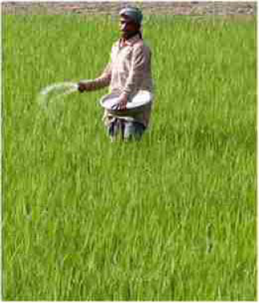

Figura 1.2. Método de fertilización al voleo (W. Bowen IFAS).

Este método ha sido implementado durante muchos años, lo que ha permitido el desarrollo del mismo por parte de los agricultores con lo cual se han implementado sacos amarrados a la espalda que les permite cargar más urea para ser voleada.

      - Desventajas del método al Voleo.
La desventaja más importante del método al voleo en la fertilización de cultivos de arroz con urea es la gran pérdida de Nitrógeno hacia la atmosfera por evaporación. Cuando se volea la urea, esta se asienta en la capa superior del suelo y al estar al contacto con el agua crea una reacción lo cual permite su fácil volatilización.

Como se observa en la figura 1.3, cuando se volea la urea esta queda en la capa superficial y en contacto con el agua, lo que produce una oxidación que da como resultado amoníaco y radicales amonio que se pierden a la atmósfera y contamina el ambiente, después en la capa aeróbica del suelo, la cual es un medio fangoso de 1 cm que está en la capa superficial del suelo, el amonio se nitrifica y se convierte en nitratos.

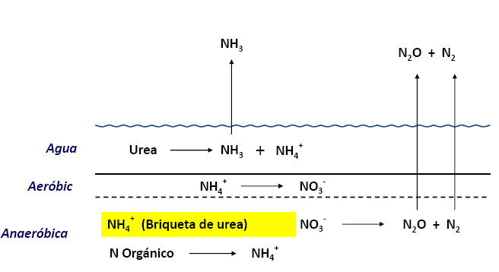

Figura 1.3. Esquema de la aplicación de urea al voleo vs aplicación de briquetas (W. Bowen, 2008).

En la aplicación de briquetas ocurre algo diferente, estas al colocarse directamente en la capa anaeróbica del suelo donde no hay oxígeno, se efectúa una reducción de los nitratos formando Óxido nitroso mas Nitrógeno elemental los cuales se pierden a la atmósfera en mínimas cantidades ya que el nitrógeno al pasar en forma de nitratos NO3 es potencialmente asimilable para las plantas por lo que se aprovecha y no se pierde.

  - Patrones culturales de la zona.
La junta de riego Plan América Lomas al sur en la zona de Daule como su nombre lo indica es una junta de agua. Plan América perteneció en algún momento al gobierno y el estado construyó una represa, planta de bombeo, canales de concreto y la infraestructura de riego; tanto las oficinas como la planta de bombeo de agua y toda la infraestructura de riego fueron luego donadas por el gobierno a la junta de productores que ahora cuenta con entre 800 y 900 miembros. A pesar de que la organización es numerosa el capital social no es tan fuerte, sin embargo la junta ofrece alquiler de maquinaria y de dispensario médico para sus miembros. La junta tiene como función primaria la de manejar la infraestructura de riego heredada hace más de ocho años del gobierno para abastecer oportunamente de agua para riego a sus más de 800 miembros (cada socio paga $125 anuales por hectárea para acceder al servicio).

Haciendo una recopilación y descripción de los términos agronómicos endémicos o específicos de la zona arrocera ecuatoriana; primero está el sistema de medidas de área. En el sector agrícola ecuatoriano se utiliza la hectárea (100x100 metros) como medida de área de terreno, en el sector arrocero se utiliza la cuadra (100x100 varas), la vara es una medida heredada del sistema español; en Ecuador una vara equivale a 0.84 metros y la cuadra se divide en 16 tareas cada una de 25 x 25 varas. A continuación se muestran conversiones de área muy útiles al momento de discutir los sistemas de producción arroceros en cuestión. (8)

 | Hectáreas | M² | Cuadras | Tareas
1 Vara Cuadrada = | 1/14,172 | 0.71 | 1/10,000 | 1/625
1 Hectárea = | 1.00 | 10,000 | 1.42 | 22.68
1 M² = | 1/10,000 | 1.00 | 1/7,056 | 1/441
1 Cuadra = | 0.71 | 7,056 | 1.00 | 16.00
1 Tarea = | 0.04 | 441 | 0.06 | 1.00

Tabla 1.1. Tabla de conversión acorde a los sistemas de medición de la zona.

En la tabla 1.1 se observa por ejemplo que una cuadra equivale a 7056 m² o 0.7 ha, así mismo se puede notar que una ha contiene aproximadamente 22 tareas.

Es importante mencionar que el productor mide sus rendimientos en arroz paddy (o arroz en cáscara) y vende el arroz por sacas de 205 lbs. El arroz pilado es ensacado por las piladoras en quintales de 100 lbs.

En resumen algunos términos utilizados son:
- Sacas (para la cosecha) = 205 lbs. De arroz paddy.

- Quintal = 100 lbs. De arroz pilado, listo para la venta al público.

- Saco de fertilizante = 50 kg. De contenido, independiente del porcentaje de concentración.

- Chicoteo: se refiere al método de cosecha. El chicoteo involucra el uso de una lona extendida en el suelo en el centro de la cual se coloca un tronco sobre el que se golpea las matas de arroz para así separar el grano que es recogido en la lona.

- Al voleo: fertilización granular hecha a mano donde se lanza puñados esparciendo la urea sobre la mayor área posible.

  - La Urea
La urea es un fertilizante químico de origen orgánico, y entre los fertilizantes sólidos es la fuente nitrogenada de mayor concentración (46%), siendo por ello de gran utilidad en la integración de fórmulas de mezclas físicas de fertilizantes, dando grandes ventajas en términos económicos y de manejo de cultivos altamente demandantes de Nitrógeno (9).

Comportamiento en el suelo:
La urea en su forma original no contiene Amonio (NH+4), sin embargo ésta se hidroliza con rapidez por efecto de la enzima “ureasa” y por la temperatura del suelo. En suelos desnudos y con aplicaciones superficiales de urea, algún porcentaje de Amoníaco (NH3) se pierde por volatilización. La urea al hidrolizarse produce Amonio y bicarbonato, los iones bicarbonato reaccionan con la acidez del suelo e incrementan el pH en la zona próxima al sitio de reacción de este fertilizante (banda de aplicación). Una vez que la urea se ha convertido en Amonio (NH+4), éste es absorbido por las arcillas y la materia orgánica del suelo y el Amonio es eventualmente nitrificado o absorbido directamente por las plantas.

Papel nutricional:
El Nitrógeno (N) es un nutriente esencial para el crecimiento de las plantas, es parte constitutiva de cada célula viva. En las Plantas, el Nitrógeno es necesario para la síntesis de la clorofila y como parte de la molécula de clorofila está involucrado en el proceso de la fotosíntesis. El Nitrógeno (N) también es un componente de las vitaminas y de los componentes energéticos de las plantas, igualmente es parte esencial de los aminoácidos y por tanto es determinante para el incremento en el contenido de proteínas en las plantas. Una planta deficiente de Nitrógeno no puede hacer un óptimo uso de la luz solar, por lo que se ve afectada la capacidad de foto sintetizar y en consecuencia su capacidad de aprovechamiento y absorción de nutrientes, limitando con esto el crecimiento y desarrollo adecuado de las plantas (9).

CAPÍTULO 2
- Materiales y métodos:
  - Ubicación geográfica.
El desarrollo de la presente investigación se llevó a cabo en los terrenos de los agricultores: Sr. Raúl Vidal, Sra. Narcisa Cortez, y Sra. Beatriz Cortez ubicados en la cooperativa Nueva Estancia de la asociación Plan América, cantón Daule provincia del Guayas, Ecuador.

  - Materiales.
    - Visitas y días de campo:
El transporte, trípticos de presentación de APBU, Infocus, computador portátil, estacas, letreros y libreta de apuntes fue facilitado por el Centro de Investigaciones Rulares y proyecto APBU.
    - Urea
La urea traqueteada fue facilitada a los agricultores participantes en la cantidad suficiente para fertilizar cuatro tareas (1764 m²), en base a una fertilización de 3.6 quintales de urea por ha, es decir, 180 kg de urea por ha.
  - METODOLOGIA.
Para esta investigación se requirió la participación de agricultores de la zona con el objetivo de mostrarles la tecnología de APBU y que la implementen en sus cultivos siguiendo las tareas agronómicas que ellos normalmente usan. La selección, identificación y levantamientos de datos se realizaron mediante las actividades citadas a continuación:

    - Convocatoria de agricultores.
Por medio del administrador de la junta de usuarios América Lomas del cantón Daule, Ing. Romeo Sánchez se convocó a todos los agricultores miembros de la junta de riego a una reunión en la cual se expuso la tecnología de aplicación profunda de briquetas de urea en el cultivo de arroz, mostrando la metodología de aplicación y las ventajas que estas darían a sus cultivos, así mismo se atendió a todas las inquietudes de los agricultores.

Luego se listó voluntarios, agricultores interesados a probar la APBU en un área de cuatro tareas (1764 m²) y que estén dispuestos a aceptar un seguimiento por parte de los ejecutantes del proyecto para así llevar un trabajo conjunto que permita a los agricultores aprender la tecnología y a los ejecutantes del proyecto obtener los datos necesarios para realizar la prueba de adaptabilidad.

Luego de esta convocatoria se seleccionaron agricultores bajo los criterios de estar prontos a sembrar o que sus cultivos estén en su primera etapa y no hayan sido fertilizados con Urea.

Entre los agricultores voluntarios a probar las briquetas de urea se realizo una agrupación acorde a las diferentes localidades, en este ensayo trabajamos con tres agricultores de la localidad o cooperativa Nueva Estancia, en la Tabla 2.1 se muestra un resumen de la información de los tres agricultores participantes, como se mencionó anteriormente en este documento estos agricultores representan los ambientes para el diseño de análisis de adaptabilidad y los nombramos también como agricultor 1 para el caso del Sr. Raúl Vidal; agricultor 2 a la Sra. Narcisa Cortez, y agricultor 3 a la Sra. Beatriz Cortez.

En el Apéndice 1, se detalla información de los mismos agricultores.
 | Sr. Raúl Vidal.
 | Zona(Cooperativa): | Nueva Estancia
 | Área Total de Tierras (Ha) | 4,23
 | Uso de Urea Promedio (Sacos 46 kg. ha./ciclo) | 5,6
 | Producción (Sacas/Ha) Promedio | 95,66
 | Área destinada APUB (m2) | 1764
 | Sra. Narcisa Cortez
 | Zona (Cooperativa): | Nueva Estancia
 | Área Total de Tierras (Ha) | 4,23
 | Uso de Urea Promedio (Sacos 46 kg. ha./ciclo) | 7
 | Producción (Sacas/Ha) Promedio | 85
 | Área destinada APUB (m2) | 1764
 | Sra. Beatriz Cortez
 | Zona (Cooperativa): | Nueva Estancia
 | Área Total de Tierras (Ha) | 1,4
 | Uso de Urea Promedio (Sacos 46 kg. ha./ciclo) | 9,9
 | Producción (Sacas/Ha) Promedio | 78,74
 | Área destinada APUB (m2) | 1764

Tabla 2.1. Información resumida de agricultores participantes en los ensayos.

    - Identificación y levantamiento de las parcelas a trabajar:
Una vez seleccionados los agricultores y obtenida la información básica de los mismos, se realizó un reconocimiento de las parcelas a trabajar y con la ayuda de estacas se delimitó un área de 1764 m² en la cual se coloco el respectivo rotulo informativo del proyecto.

La parcela de 1764 m² hace referencia a 4 tareas acorde al sistema de medición más común en la zona y se ubicaron a razón de facilitar la cosecha sectorizada, es decir, cosechas separadas del área con briquetas y sin briquetas.

La topografía del sector además de ser plana, la distribución de las tierras es muy regular, por lo que se obtuvieron formas cuadradas y rectangulares muy uniformes en los levantamientos, esto fue un factor favorable en la experimentación para la medición de la parcela, y cosecha diferenciada de las mismas.

En la figura 2.1 se muestra la parcela que se delimito con el agricultor Raúl Vidal y muestra dimensiones de 46.7 X 37.7 m que forman las 4 tareas.
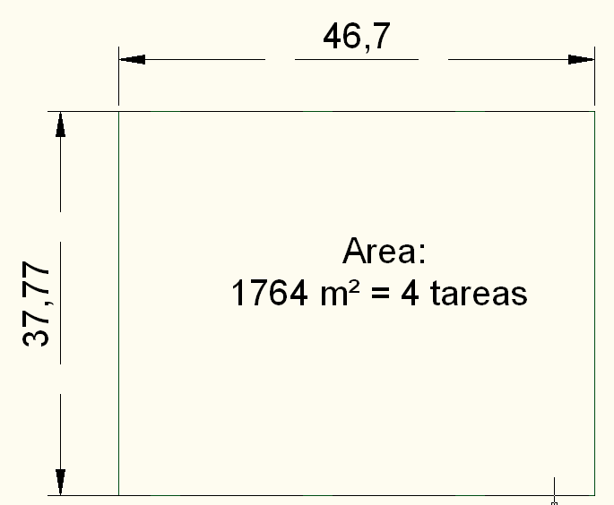

Figura 2.1. Levantamiento de la parcela del agricultor Raúl Vidal.

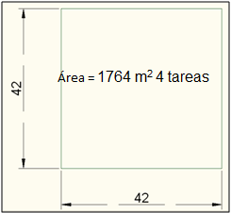
En la figura 2.2, se muestra la parcela que se delimito con la agricultora Narcisa Cortez, la cual muestra un cuadrado de 42 x 42 m dando así mismo un área de 4 tareas.

Figura 2.2. Levantamiento de la parcela del agricultora Narcisa Cortez
Por último en la figura 2.3 se muestra el levantamiento de la parcela de la agricultora Beatriz Cortez, formando un rectángulo de 61,4 x 29 m formando así 4 tareas.
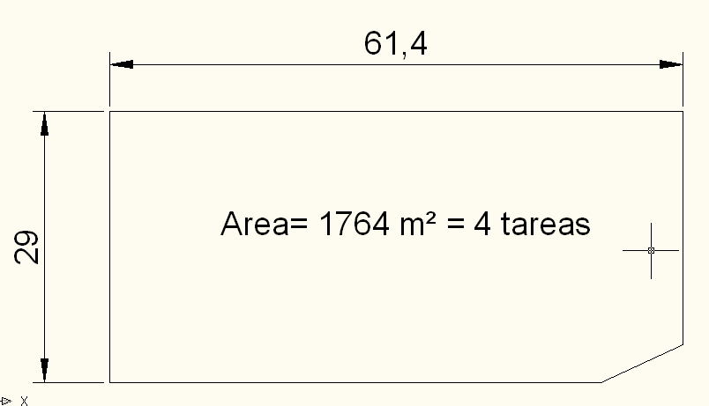

Figura 2.3. Levantamiento de la parcela del agricultora Beatriz Cortez.

    - Aplicación de Briquetas:
Al día 20 después de haberse trasplantado las plantas de arroz se aplicaron las briquetas de urea con la ayuda de dos trabajadores por jornal facilitados por el dueño de la parcela, se aplicó briquetas en carreras colocándolas a una distancia de 30cm X 50cm.
Para medir la distancia que separa a las briquetas se desarrolló un método similar al que se usa en la práctica de siembra de arroz por carrera en la zona. Con lo cual de cortaron 2 maderos de 50 cm de largo, y sujetados con una piola permitió a los trabajadores ir señalando y aplicando exactamente cada 50 cm las carreras de briquetas (Figura 2.4); los 30 cm se los midió tomando en cuenta el tamaño de la mano de cada agricultor, se midió la mano y se explicó cómo usarla para hacer una medición de 30 cm entre briqueta y briqueta.

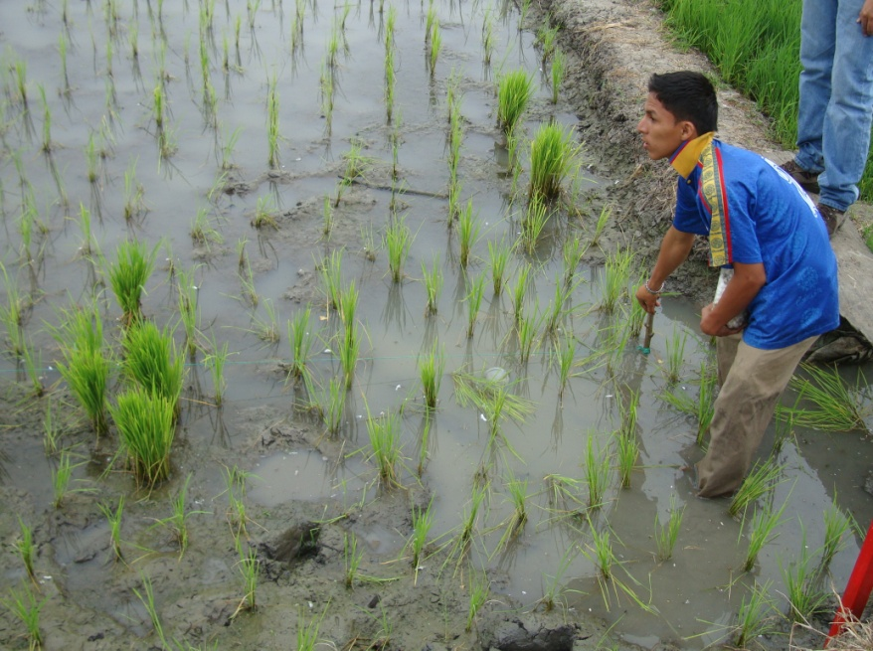

Figura 2.4. Muestra como el agricultor hace uso de una pequeña estaca para medir, señalar y templar la piola que le permitirá aplicar las briquetas de una manera correcta cada 50 cm cada carrera.

Las briquetas se llevaron en pequeños recipientes improvisados los cuales fueron muy útiles, prácticos y fáciles de obtener, como se muestra en la figura 2.5 las briquetas van siendo aplicadas con la guía de una piola y la ayuda de envases.
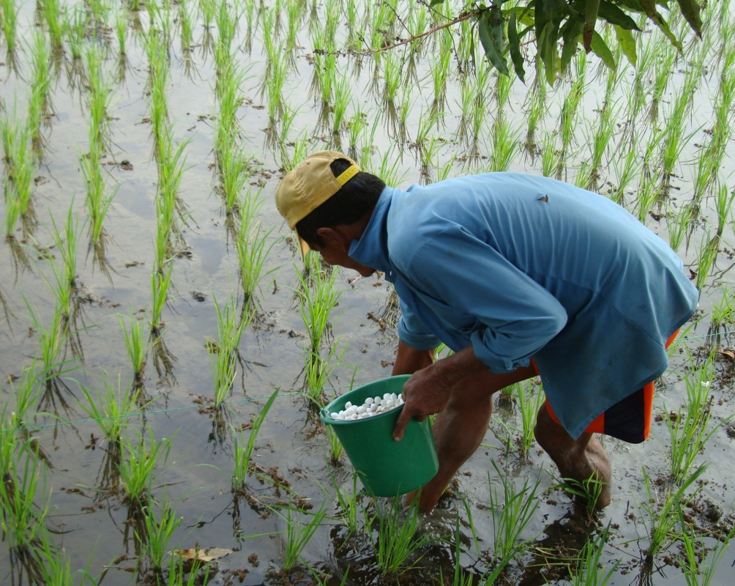

Figura 2.5. Muestra al agricultor aplicando las briquetas guiandose de la piola, y usando un tacho para transportarlas.

    - Primera recolección de Datos:
La recolección de datos se realizo mediante dos encuestas: La primera encuesta se realizo 5 días después de haber aplicado las briquetas en el cultivo y estuvo compuesta de ocho secciones:

Las secciones 1 y 2 hacen referencia a datos de ubicación de la vivienda y datos personales sobre el hogar. Las secciones 3 y 4 hacen referencia a la composición de la familia, aspectos de salud y acceso a una atención médica. Las secciones 5 y 6 facilitaron información sobre el terreno de trabajo, y la participación que tiene el agricultor en actividades a la comunidad. En la sección 7 se recogieron datos por observación a cerca de las condiciones de vida de la familia. Y en la sección 8 se realizo un cuestionario a cerca de la APBU con el propósito de obtener datos necesarios para medir la aceptación de las briquetas ante la manifestación de crecimiento y desarrollo de las plantas.

Se observara que muchas de las preguntas ejecutadas en la encuesta (Apéndice 2) no fueron utilizadas en el análisis de datos, esto es debido a que el objetivo de su ejecución además de aportar datos a este ensayo, esta encuesta recopila información necesaria para futuros ensayos del CIR y proyecto APBU una vez terminado el análisis de adaptabilidad.

    - Cosecha del sembrío.
La cosecha se realizó con maquinas cosechadoras de la zona y se cosecho por separado las parcelas con briquetas y las sin briquetas, con lo cual se llenaron y pesaron sacas de 205 libras de arroz en cascara que luego fueron trasladados y vendidos a la piladora.

 | Sr. Raúl Vidal. |  | qq. Urea/ha.
 | Sacas 205 lb cosechadas en parcela Briquetas | 17,50 | 3,6
 | Producción Briquetas (Sacas/Ha) | 109,38 | 3,6
 | Producción Total del testigo Sacas 205 lb | 367,50 | 4
 | Producción testigo (Sacas/ha) | 108,41 | 4
 | Sra. Narcisa Cortez
 | Sacas 205 lb cosechadas en parcela Briquetas | 16,00 | 3,6
 | Producción Briquetas (Sacas/Ha) | 100,00 | 3,6
 | Producción Total del testigo Sacas 205 lb | 313,00 | 5
 | Producción testigo (Sacas/ha) | 92,33 | 5
 | Sra. Beatriz Cortez
 | Sacas 205 lb cosechadas en parcela Briquetas | 17,00 | 3,6
 | Producción Briquetas (Sacas/Ha) | 106,25 | 3,6
 | Producción Total del testigo Sacas 205 lb | 131,00 | 7
 | Producción testigo (Sacas/ha) | 105,65 | 7

Tabla 2.2. Resumen de cosechas de las parcelas comparadas a los
sacos de urea aplicados por ha.

En la tabla 2.2 se muestra las cosechas obtenidas por los agricultores en las parcelas con briquetas y parcelas testigos (sin briquetas) expresadas en sacas de 205 libras por hectárea. En el Apéndice 3 se muestra la información detallada de la cosecha y sus cifras expresadas en kilogramos por hectárea.
Aunque se aprecia que las producciones entre las parcelas con briquetas y testigos tienen una diferencia no muy amplia, se debe notar que la cantidad de urea aplicada en las parcelas con briquetas es de solo 3,6 qq/ha lo que será una variable muy importante de medir en el análisis económico y costos de producción.

    - Segunda recolección de Datos:
Cinco días después de la cosecha se realizo una segunda encuesta compuesta de catorce preguntas enfocadas a medir la reacción de las personas ante los resultados del experimento. En esta encuesta (Apéndice 4) están incluidas preguntas que ya fueron ejecutadas en la primera recolección de datos, esto se realizó con el objetivo de medir ciertos cambios de actitud o aceptación hacia las briquetas una vez realizada la cosecha.

    - Análisis de los datos.
Los datos fueron analizados acorde a la metodología de análisis de adaptabilidad de Peter Hildebrand y Elena Bastidas (2).
PASO 1: Calculo del Índice Ambiental, IA:
El índice ambiental fue calculado con respecto a la media de las capacidades productivas de cada ambiente. Los ambientes están representados por los agricultores:

Ambiente 1 al señor Raúl Vidal,
Ambiente 2 a la señora Narcisa Cortez, y
Ambiente 3 a la señora Beatriz Cortez,

Todos ellos aunque están dentro de una misma zona con iguales patrones culturales, practican diferentes labores agronómicas, lo que permitirá más adelante hacer una caracterización de ambientes.

Como se muestra en la tabla 2.3, se tomó como tratamientos a tres factores: La producción promedio de los agricultores, la producción de la parcela con briquetas, y la producción de la parcela testigo en el ensayo.

 |  | TRATAMIENTOS |  |  | IA
 |  | Promedio | Parcela Briquetas | Parcela Testigo | IA
 | AMBIENTES | Ton/ha | Ton/ha | Ton/ha | IA
 | Agricultor 1 | 8,91 | 10,19 | 10,10 | 9,73
 | Agricultor 3 | 7,32 | 9,90 | 9,84 | 9,02
 | Agricultor 2 | 7,92 | 9,32 | 8,60 | 8,61
Tabla 2.3. Calculo del Índice Ambiental, ordenada descendentemente con respecto al índice ambiental.

El índice ambiental esta expresado en toneladas por hectárea, en el Apéndice 5 se muestra la tabla del desglose de las cosechas de cada agricultor, y las conversiones realizadas para llegar a toneladas por hectárea.

El índice ambiental proporciona una medida efectiva de las diferencias ambientales de cada dominio de investigación representado por el rango de IA.

PASO 2: Relacionar las respuestas de los tratamientos al ambiente:
El siguiente paso es relacionar gráficamente las repuestas de cada uno de los tratamientos con el índice ambiental. En el Apéndice 6 (6.1, 6.2 y 6.3) se observa los respectivos gráficos de dispersión de la producción promedio, producción con briquetas y producción del testigo contra el IA. En el capítulo de resultados se observara con detalle las curvas de relación que proporcionan cada uno de los tratamientos al IA.

PASO 3: Evaluar la interacción de los tratamientos al Ambiente:
Una vez obtenido la relación de los tratamientos al IA por separado, es necesario graficar la interacción de todos los tratamientos con el ambiente como se muestra en el grafico 2.1 donde la dispersión muestra que existe interacción entre tratamientos.
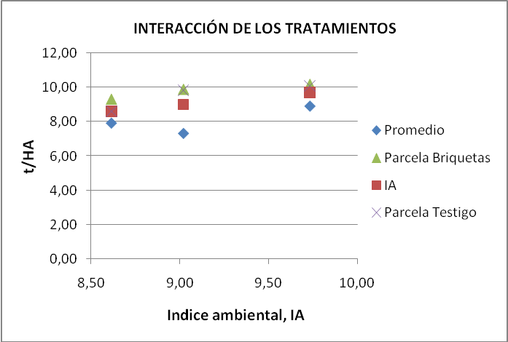
Grafico 2.1. Interacción de los tratamientos al IA
PASO 4: Caracterizar los ambientes:
Los ambientes pueden ser caracterizados usando factores biofísicos y socioeconómicos que pueden ser al mismo tiempo cuantitativos o cualitativos, haciendo uso de los datos de la encuesta se tomo en cuenta la variedad de semilla cultivada y la cantidad de quintales (qq.) de urea aplicados por hectárea por ciclo. En la tabla 2.4 se muestra listado en forma descendente con respecto al índice ambiental la variedad de semilla y la cantidad de urea usada por cada agricultor.
 |  | Parcela Briquetas | qq Urea por ciclo | Semilla INIAP | IA
 |  | Ton/ha | qq Urea por ciclo | Semilla INIAP | IA
 | Agricultor 1 | 10,19 | 4 | 15 | 9,73
 | Agricultor 3 | 9,90 | 7 | 11 | 9,02
 | Agricultor 2 | 9,32 | 5 | 14 | 8,61

Tabla 2.4. Muestra los quintales de urea aplicados por ciclo por cuadra y la variedad de semilla.

PASO 5: Definición de dominios de recomendación:
Los dominios de recomendación dependen de las características de los ambientes, es decir, se agrupó a los agricultores acorde a los factores de caracterización y su relación con el Índice Ambiental.

PASO 6: Evaluar los dominios de Recomendación:
La evaluación de los dominios de recomendación se puede realizar estadísticamente si el rango de datos lo permite. En esta investigación se evaluaron los dominios a partir del análisis del IA con los tratamientos, la interacción entre los mismos, los factores de caracterización de los ambientes y el criterio del investigador a partir de los datos recopilados por las encuestas.

Análisis de datos recopilados por encuesta:
Para ayudar a la evaluación de los dominios, se utilizaron los datos provenientes de la primera encuesta (Apéndice 8) y de la segunda encuesta (Apéndice 9) por lo cual se realizó una tabla comparativa la cual permite analizar las diferencias en sus labores agronómicas, calidad del manejo del cultivo, expectativas hacia las briquetas, entre otras cualidades de los ambientes.

Se realizó también un análisis económico para cada agricultor, el cual se encuentra detallado en el Apéndice 10, Este análisis permite una justificable evaluación del proyecto de aplicación de briquetas justificando los gastos adicionales que demanda su aplicación, y el aumento de producción.

CAPÍTULO 3
- Resultados y discusiones:
  - Resultados.
- Comparación de los tratamientos al Ambiente:
Comparación del tratamiento Promedio vs. IA:
La respuesta curvilínea que se observa claramente de la producción promedio de los agricultores debajo de la curva lineal del IA (Grafico 3.1), indica valores negativos de producción, aunque esto obviamente indica bajos rendimientos se debe tomar muy en cuenta cuando se analice el grafico de “interacción de los tratamientos al ambiente”.

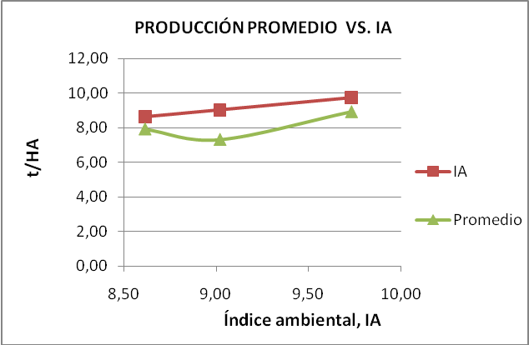
Gráfico 3.1. Relación gráfica de la producción promedio al ambiente.
Comparación del tratamiento Briquetas vs. IA:
Por el contrario en el gráfico de comparación del tratamiento de briquetas con el IA (Gráfico 3.2), se presenta una respuesta curvilínea por encima de la curva lineal del IA, esto complementa gráficamente que hay un significativo aumento de la producción en el tratamiento con briquetas relacionado con la capacidad de producción del los ambientes (IA).
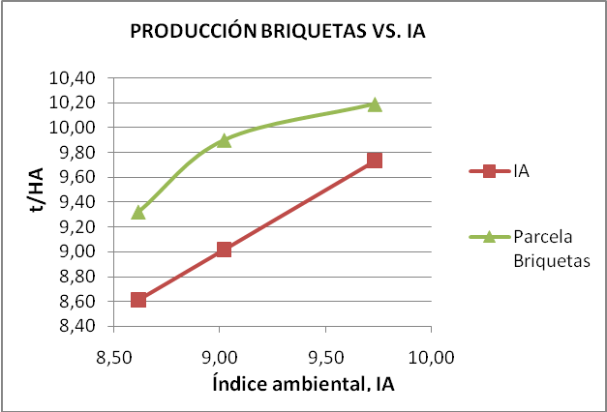
Gráfico 3.2. Relación grafica de la producción de tratamiento con briquetas y el IA.

Comparación del tratamiento Testigo vs. IA:
Por último en la comparación del tratamiento testigo sin briquetas con el IA (Gráfico 3.3), se muestra una respuesta cuadrática del testigo y un comportamiento muy bueno por encima de la curva del ambiente, esto es importante tomar en cuenta al momento de analizar el gráfico de interacciones.

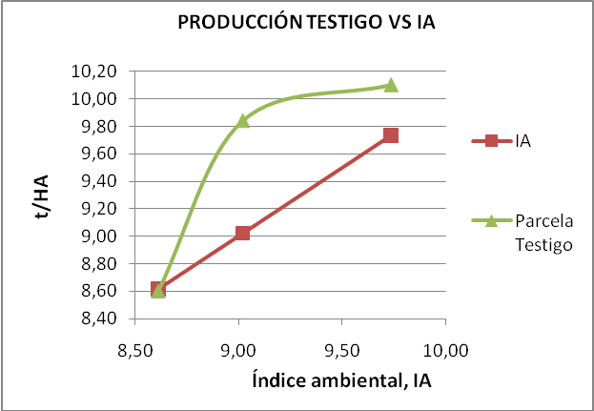
Gráfico 3.3. Comparación del tratamiento testigo al IA.

- Interacción de todos los tratamientos al ambiente:
Aunque se nota la nula interacción de la curva de producción promedio con los demás tratamientos (lo cual ocurre raramente) (Gráfico 3.4), esto no significa que no se pueda analizar cuál de los tratamientos es considerado el mejor, para el criterio de toneladas por hectáreas.
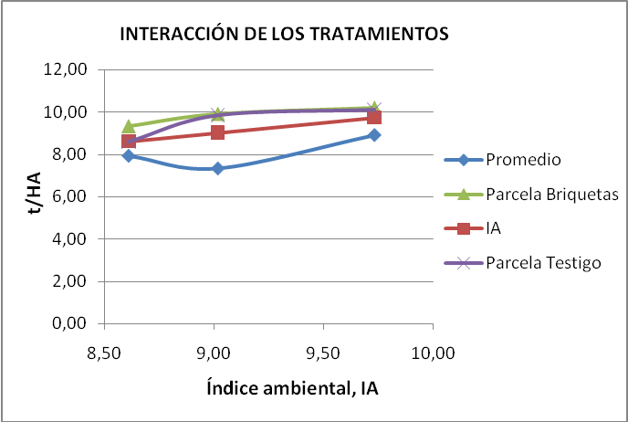
Gráfico 3.4. Interacción de los tratamientos con el IA.

Se tiene entonces la parcela de briquetas, la testigo y el índice ambiental interactuando, donde se distingue el tratamiento de briquetas acompañado al tratamiento testigo con las producciones más altas; a partir de estos resultados enfocamos el análisis los tratamientos con los factores de caracterización anteriormente mencionados: quintales de urea aplicados por cuadra por ciclo, y la variedad de semilla utilizada, Iniap 11, 14 y 15, para establecer los dominios de recomendación.

- Caracterización de los ambientes:
Los gráficos 3.5 y 3.6 que presentan la relación del índice ambiental con la cantidad de urea aplicada por ciclo, y la variedad de semilla utilizada, se observa que no necesariamente al aplicar más urea permitirá tener producciones más altas. Distinguiéndose así un mejor desenvolvimiento en la producción al utilizar la semilla INIAP 15.

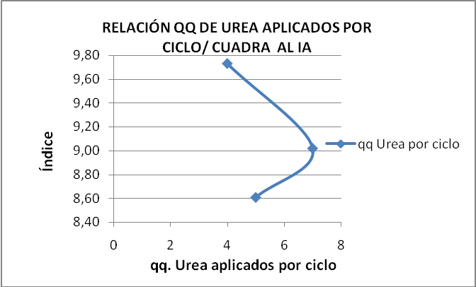

Gráfico 3.5. Relación de qq de urea al IA.

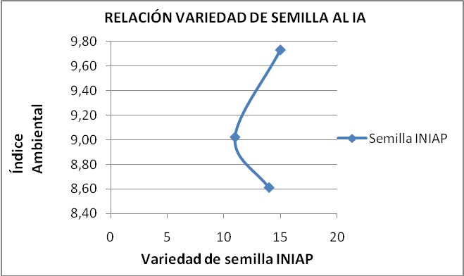
Gráfico 3.6. Relación de la variedad de semilla al IA.

- Comparación de los ambientes a partir de las encuestas.
En la tabla 3.1 se observa que los tres agricultores en el ámbito social son muy parecidos, familias que carecen de ciertos servicios públicos como el agua potable en el caso del agricultor 1, pero que se sienten a gusto habitando sus hogares por la tranquilidad, siendo no el caso del agricultor 2 quien dice se siente inseguro de vivir en ese barrio. Se observa también que los agricultores 2 y 3 no solo se dedican al manejo de sus cultivos sino que trabajan en diferentes lugares, esto es un indicativo que las ganancias de sus cultivos no es suficiente para mantener el hogar por lo que métodos de manejo más efectivos serán ideales para ellos.
Agricultor | Raúl Vidal | Narcisa C. | Beatriz C.
La vivienda que ocupa es: | Propia | Propia | Cedida
¿Se siente a gusto viviendo en este sector? ¿Por qué? | Por la tranquilidad | No  Inseguridad | Por la tranquilidad
¿De dónde obtiene el agua? | Carro repartidor | Red pública | Red pública
Total de habitantes: | 4 | 7 | 7
Miembros del hogar que trabajan | 1 | 2 | 3
Actividad productiva | Agricultor | Albañil, maquinista | jornalero, jornalero, chofer
En el trabajo indicado ¿cuánto gana? En dólares | Depende de la cosecha | $100 - $120 | $42 - $42 - $120
Tipo de servicio de salud que utilizó | Centro de salud | Centro de salud | Clínica privada

Tabla 3.1. Aspectos sociales de los ambientes.

En la tabla 3.2 se muestran aspectos agronómicos generales de los agricultores y se observa que todos poseen títulos de propiedad y es el agricultor 3 el más pequeño con solo 1,4 ha; todos ellos usan diferentes variedades de semillas lo que permitió hacer la caracterización de ambientes en el diseño de análisis de adaptabilidad, todos ellos son miembros de la junta de usuarios América Lomas y nunca han realizado otro tipo de ensayos en sus parcelas, los tres agricultores se enteraron del proyecto de briquetas por medio de la junta al cual participan con 4 tareas cada uno.

Agricultor: | Raúl Vidal | Narcisa C. | Beatriz C.
Forma de tenencia del terreno donde está construida la vivienda : | Propio con título | Propio con título | Propio con título
¿Cuál es la superficie? | 6 cuadras | 6 cuadras | 1,4 ha
Principal cultivo y variedad : | INIAP - 15 | INIAP - 14 | INIAP - 11
Principal sistema de riego : | Inundación | Inundación | Inundación
¿De qué actividad son miembros? | Junta de usuarios | Junta de usuarios | Junta de usuarios
¿Ha participado en otro tipo de ensayo de desarrollo de tecnología o de experimentación? | No | No | No
¿Cómo se entero de las briquetas? | Por medio de la junta | Por medio de charlas | Por medio de charlas
¿Piensa usted que es eficiente el sistema que usualmente usamos para fertilizar? | Poco eficiente | Eficiente | Indiferente
¿Cuántos quintales de Urea utiliza por ciclo ?(por cuadra) | 4 | 5 | 7
¿Qué tan frecuente compra usted la urea en el ciclo del cultivo? | Cada vez que voy a fertilizar | Cada vez que voy a fertilizar | Cada vez que voy a fertilizar
¿Le parece atractivo fertilizar una sola vez su cultivo de urea? | Muy atractivo | Muy atractivo | Muy atractivo

Tabla 3.2. Aspectos agronómicos generales.
Se observa también que tienen diferentes criterios sobre la eficiencia del método convencional al voleo, usan diferentes cantidades de urea para fertilizar sus cultivos y la urea la adquieren cada vez que planifican una fertilización por lo que les parece muy atractivo encontrar un método en el que se fertilice una sola vez por todo el ciclo.

En la tabla 3.3, se encuentran las respuestas de los agricultores hacia la tecnología de briquetas de urea, donde a uno de ellos le pareció fácil la aplicación de briquetas, mientras que a los agricultores 2 y 3 les pareció difícil, también discrepan cuando se les pregunto si les parece caro la aplicación de briquetas, vemos que al agricultor 1 le parece barato, esto puede ser por su costumbre de invertir mucho dinero en sus cultivos con el propósito de asegurar una buena cosecha.

Debido a la buena respuesta de los cultivos a las briquetas todos han escuchado comentarios de sus vecinos quienes han observado un buen desarrollo de las plantas en las parcelas en experimentación. Se observa también que las expectativas de no todos ellos son muy buenas, aun así volverían a usar briquetas de urea en sus cultivos

Agricultor: | Raúl Vidal | Narcisa C. | Beatriz C.
¿Le pareció fácil la forma de aplicación de las briquetas? | Muy fácil | Difícil | Difícil
¿Le parece caro aplicar las briquetas de urea? | Barato | Caro | Normal
¿Nota alguna diferencia en el cultivo con briquetas comparado con el que no tiene? | Mucha diferencia | Alguna diferencia | Mucha diferencia
¿Ha escuchado comentarios o le han preguntado sus vecinos a cerca de su parcela? | Si | Si | Si
¿Cuáles son sus expectativas del resultado del experimento? | Muy bueno | Muy bueno | Bueno
¿Hasta el momento, en cuanto al crecimiento del cultivo, como le ha parecido? | Muy bueno | Bueno | Muy bueno
¿Volvería a utilizar las briquetas de urea en su cultivo? | Si | Si | Si

Tabla 3.3. Respuestas de aceptación hacia las briquetas

Días después de la cosecha se realizo una segunda encuesta (Tabla 3.4) donde se volvió a preguntar a los agricultores a cerca de que tan caro le aprecio aplicar briquetas, en esta ronda de preguntas sus respuestas se mostraron un poco mas enfáticas a que no es caro su uso, simplemente “normal”.

Todos notaron mucha diferencia en sus cosechas y nombraron a sus expectativas de los experimentos como muy buenas, se observa que aunque según ellos aparentemente no obtuvieron reducción de costos con la nueva tecnología, si volverían a utilizar briquetas en sus parcelas y las recomendarían a sus vecinos.

Segunda Encuesta
Agricultor: | Raúl Vidal | Narcisa C. | Beatriz C.
¿Le pareció caro aplicar briquetas de urea? | Barato | Normal | Normal
Observó diferencia de producción de la parcela de briquetas con la sin briquetas | Mucha diferencia | Mucha diferencia | Mucha diferencia
Sus expectativas del experimento fueron: | Muy bueno | Muy bueno | Muy bueno
¿Volvería a usar briquetas? | Si | Si | Si
La aplicación de las briquetas redujo costos en relación a la aplicación al voleo | Igual | No | Igual
¿Cuánto terreno estaría dispuesto a usar para la próxima vez? | 3 cuadras | 1 cuadra | No se
¿Recomendaría usar briquetas a sus vecinos? | Si | Si | Si

Tabla 3.4. Resumen de respuesta segunda encuesta.

- Análisis Económico:
En la tabla 3.5 se muestra el análisis económico resumido de los tres agricultores en relación a las ganancias económicas extras en las parcelas con briquetas; como se señala en los gastos de producción específicamente en nutrición notamos un ahorro evidente de fertilizante del 34,34% (Apéndice 10) en el caso del agricultor 1, teniendo así un aumento de sus ganancias netas en un 1,89% que representa 36,66 USD.
Análisis Económico resumido
 | Agricultor 1 |  | Agricultor 2 |  | Agricultor 3
 | Testigo | Briquetas | Testigo | Briquetas | Testigo | Briquetas
Labores de Suelo | $68,00 | $68,00 | $40,00 | $40,00 | $40,00 | $40,00
Semillero | $221,80 | $221,80 | $221,80 | $221,80 | $221,80 | $221,80
Nutrición | $221,50 | $212,00 | $187,00 | $142,00 | $257,50 | $142,00
Sacos de Urea/ha | $5,66 | $3,60 | $7,08 | $3,66 | $9,90 | $3,66
Control de Plagas | $288,50 | $288,50 | $288,50 | $288,50 | $288,50 | $288,50
Control de malezas | $15,90 | $15,90 | $15,90 | $15,90 | $15,90 | $15,90
Cosecha y otros | $314,17 | $314,17 | $314,17 | $314,17 | $314,17 | $314,17
Total gastado | $1.129,87 | $1.120,37 | $1.067,37 | $1.022,37 | $1.137,87 | $1.022,37
Total ganado | $3.035,48 | $3.062,64 | $2.585,24 | $2.800,00 | $2.958,20 | $2.975,00
Ganancias Netas | $1.905,61 | $1.942,27 | $1.517,87 | $1.777,63 | $1.820,33 | $1.952,63
Diferencia de Ganancias | $36,66 |  | $259,76 |  | $132,30

Tabla 3.5. Análisis económico de los agricultores.
En el caso del agricultor 2 se observa también un ahorro de fertilizante del 48,31% lo que permite un incremento en las ganancias netas de 259,76 USD (14,61%). En el caso del agricultor 3 el ahorro de fertilizante es del 63,03 % ya que este agricultor acostumbraba aplicar 9,9 sacos de urea por hectárea, el incremento de las ganancias netas para este agricultor es del 6,77 % que significa 132,30 USD.
  - Analisis de resultados.
Con los antecedentes mostrados se caracterizan ambientes bajo los dominios de utilización de 4 a 5 quintales de urea por hectárea por ciclo con la semilla INIAP 15 para la zona de la cooperativa Nueva Estancia del cantón Daule ajustándose a la dieta de 3,6 qq de urea por hectárea recomendados por las tesis desarrolladas por el CIR. Este dominio es aplicable para la efectiva adaptación de la tecnología de aplicación profunda de briquetas de urea en la zona detallada anteriormente.

El análisis económico nos muestra que hay una ganancia adicional para los tres agricultores, siendo superior al 14% en el mejor de los casos. Esto es debido a que con la aplicación de briquetas aunque no se visualiza un significativo incremento de la producción, el ahorro de urea que en el más extremo de los casos llega al 60% tiene una repercusión muy alta en los costos de producción.

  - Discusion.
Aunque se trabajó con un bajo número de tratamientos y ambientes (Agricultores), el método de Análisis de Adaptabilidad AA (Hildebrand) por ser muy flexible permite llegar a conclusiones muy valederas caracterizando dominios de trabajo que permitan la óptima difusión de la tecnología, aportando además con criterios de evaluación para APBU, lo cual se estableció como uno objetivo especifico de esta investigación.

Estos dominios caracterizados para la ejecución del proyecto, de una forma indirecta se relacionan con resultados de investigaciones previamente realizadas que recomiendan evaluar un método más eficiente de aplicación de Nitrógeno en los cultivos.

Enfocando puntos de ventajas en el uso de briquetas de urea en el cultivo de arroz, debemos hacer referencia que no solo es importante elevar las producciones, sino también de implementar prácticas agrarias en los cultivos que contribuyen a la preservación de suelos, la reducción de la contaminación y del uso de fertilizantes químicos, a lo que las briquetas de urea se enfocan utilizando de una forma eficiente la urea.

CAPÍTULO 4
- Conclusiones y recomendaciones:
  - Conclusiones.
- La tecnología de aplicación profunda de briquetas de Urea, muestra un excelente comportamiento en campo presidiendo la respuesta de los ensayos agronómicos realizados por el CIR, a pesar de no mostrar diferencia significativa en la producción genera un notable incremento en las ganancias de los agricultores de hasta un 14 % , acompañado del ahorro de urea de hasta un 60% en el caso más extremo; esto sin tomar en cuenta los beneficios antes mencionados de preservación de recursos de suelo y baja contaminación, que no son tomados en cuenta por el agricultor generalmente.

- Los “ambientes” de la Cooperativa Nueva Estancia del cantón Daule donde se trabajó con las parcelas experimentales de Aplicación Profunda de Briquetas de Urea APBU presentan una aceptación positiva del proyecto mostrada en la fuerte interacción del tratamiento de briquetas donde supera al Índice Ambiental, usado como medida de comparación efectiva de las producciones en el ensayo.

- La utilización de la variedad de semilla INIAP 15, muestra un positivo comportamiento ante la utilización de briquetas, lo que da la pauta a que con un estudio enfocado se pueda determinar si hay diferencia significativa del comportamiento de diferentes variedades de semilla y la aplicación de briquetas de urea.

- La investigación a nivel de finca enfocada en el análisis de adaptabilidad es una herramienta muy valiosa que permite analizar la adopción de nuevas tecnologías en un ambiente determinado y que permite elaborar criterios de evaluación para el proyecto, según los análisis efectuados y la interpretación de los patrones de los ambientes analizados mediante las encuestas. El proyecto de APBU necesita realizar específicos ensayos agronómicos que recopilen datos importantes que favorecerán y enriquecerán los futuros análisis de adaptabilidad entre los cuales destacan:

  - Métodos más efectivos para la aplicación de briquetas de urea en el cultivo de arroz, tomando en cuenta la dificultad, tiempo que tarda la aplicación, y el costo que repercute para el agricultor.

  - Creación de una red de distribución de briquetas para que los agricultores tengan fácil al fertilizante. Esto puede ir enfocado a la distribución de la maquina briquetadora a nivel de cooperativas, para facilitar el alcance por parte de los agricultores a las briquetas sin que esto repercuta un costo adicional significativo al que ellos tienen con el método de fertilización convencional.

  - Recomendaciones.

- Aunque la investigación a nivel de finca y un análisis de adaptabilidad proveen información muy valiosa para evaluar una tecnología, estos no reemplazan ni proveen la información de los ensayos con diseños agronómicos que se pueden ejecutar en una zona determinada.

- Por lo que se recomienda realizar ensayos con diseño agronómico en la zona de la Cooperativa nueva Estancia, y la junta Plan América en general, para obtener datos valiosos de producción, tipos de suelo, prácticas culturales (fertilización, fumigación), que permitirán realizar investigaciones y análisis de adaptabilidad futuros más detallados, completos y precisos, donde el sesgo de erros sea mínimo.

- Recopilar e integrar información de los análisis de adaptabilidad desarrollados en las diferentes zonas del cantón Daule, para desarrollar un diseño completo de Análisis de Adaptabilidad donde los datos permitan un análisis estadístico obteniendo dominios de recomendación más precisos, acorde a la caracterización de los ambientes que se escojan.

- Enfocar una investigación en la forma de aplicación de las briquetas, con el propósito de facilitar y reducir el costo de aplicación, lo cual es uno de los puntos clave para la aceptación de esta tecnología.

- Mostrar los resultados obtenidos en esta investigación en la zona de Plan América, con el objetivo de difundir los beneficios que se obtienen en el cultivo de arroz cuando se realiza la aplicación profunda de briquetas de urea.
Apéndice 1
Información básica de los agricultores participantes del proyecto:
 | Sr. Raúl Vidal.
 | Zona: | Nueva Estancia
 | Área Total de Tierras (Ha) | 4,23
 | Cantidad de Urea habitualmente usada (Sacos 46 kg/ ha/ciclo) | 5,60
 | Producción Cosecha Anterior Total del predio (sacas 205lb.) | 405,00
 | Producción (Sacas/Ha) | 95,66
 | Área destinada APUB (m²) | 1764,00
 | Fecha de Trasplante | 04/08/2009
 | Fecha de fertilización | 24/08/2009
 | Fecha de Cosecha | 19/11/2009
 | Sra. Narcisa Cortez
 | Zona: | Nueva Estancia
 | Área Total de Tierras (Ha) | 4,23
 | Cantidad de Urea habitualmente usada (Sacos 46 kg/ ha/ciclo) | 7,00
 | Producción Cosecha Anterior Total del predio (sacas 205lb.) | 360,00
 | Producción (Sacas/ha) | 85,03
 | Área destinada APUB (m²) | 1764,00
 | Fecha de Trasplante | 30/07/2009
 | Fecha de fertilización | 19/08/2009
 | Fecha de Cosecha | 19/11/2009
 | Sra. Beatriz Cortez
 | Zona: | Nueva Estancia
 | Área Total de Tierras (ha) | 1,40
 | Cantidad de Urea habitualmente usada (Sacos 46 kg/ ha/ciclo) | 9,90
 | Producción Cosecha Anterior Total del predio (sacas 205lb.) | 110,00
 | Producción (Sacas/ha) | 78,57
 | Área destinada APUB (m²) | 1764,00
 | Fecha de Trasplante | 04/08/2009
 | Fecha de fertilización | 24/08/2009
 | Fecha de Cosecha | 19/11/2009

Apéndice 2
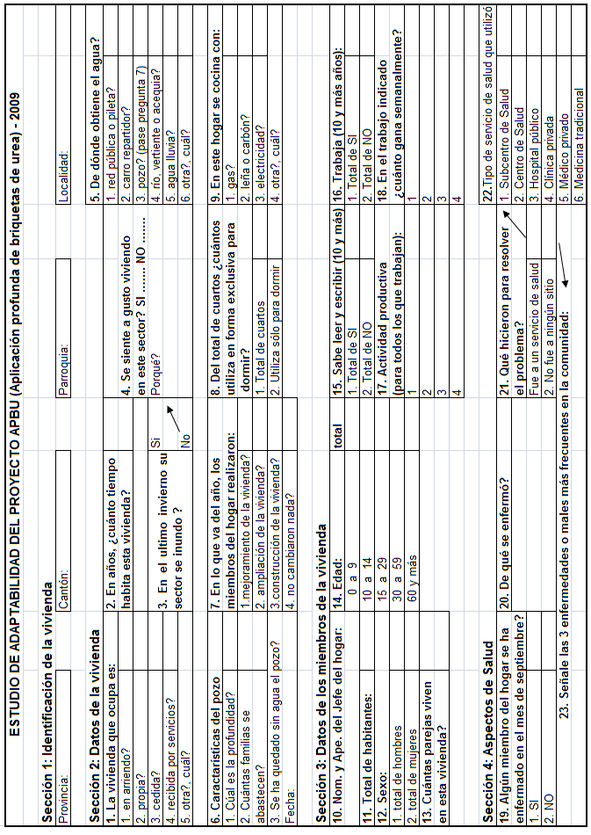
Encuesta realizada a los agricultores en la primera etapa de recolección de datos.

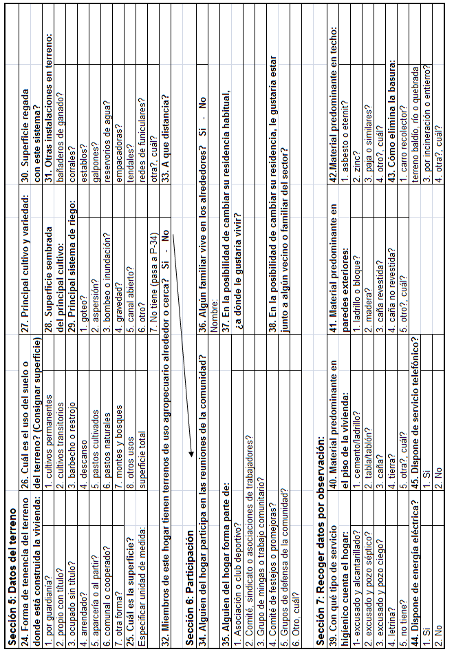

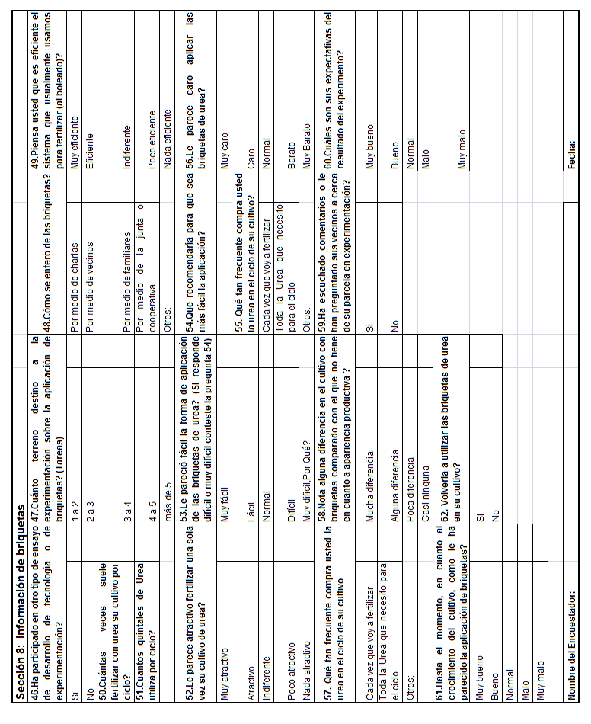

APÉNDICE 3
Tabla de cosechas obtenidas en parcelas con briquetas y parcelas testigos sin briquetas.
 | Sr. Raúl Vidal.
 | Área Parcela Briquetas (ha) | 0,16
 | Sacas 205 lb cosechadas en parcela Briquetas | 17,50
 | Producción Briquetas (Sacas/ha) | 109,38
 | 1 Saca de 205 expresada en Kg. | 93,18
 | Producción Parcela Briquetas Kg/ha | 10191,56
 | Producción Total del testigo Sacas 205 lb | 367,50
 | Total área testigo(ha) | 3,39
 | Producción testigo (Sacas/ha) | 108,41
 | Producción testigo Kg/ha | 10101,37
 | Sra. Narcisa Cortez
 | Área Parcela Briquetas (ha) | 0,16
 | Sacas 205 lb cosechadas en parcela Briquetas | 16,00
 | Producción Briquetas (Sacas/ha) | 100,00
 | 1 Saca de 205 expresada en Kg. | 93,18
 | Producción Parcela Briquetas Kg/ha | 9318,00
 | Producción Total del testigo Sacas 205 lb | 313,00
 | Total área testigo(ha) | 3,39
 | Producción testigo (Sacas/ha) | 92,33
 | Producción testigo Kg/ha | 8603,35
 | Sra. Beatriz Cortez
 | Área Parcela Briquetas (ha) | 0,16
 | Sacas 205 lb cosechadas en parcela Briquetas | 17,00
 | Producción Briquetas (Sacas/ha) | 106,25
 | 1 Saca de 205 expresada en Kg. | 93,18
 | Producción Parcela Briquetas Kg/ha | 9900,38
 | Producción Total del testigo Sacas 205 lb | 131,00
 | Total área testigo(ha) | 1,24
 | Producción testigo (Sacas/ha) | 105,65
 | Producción testigo Kg/ha | 9844,02

APÉNDICE 4
Encuesta ejecutada en la segunda recolección de datos.

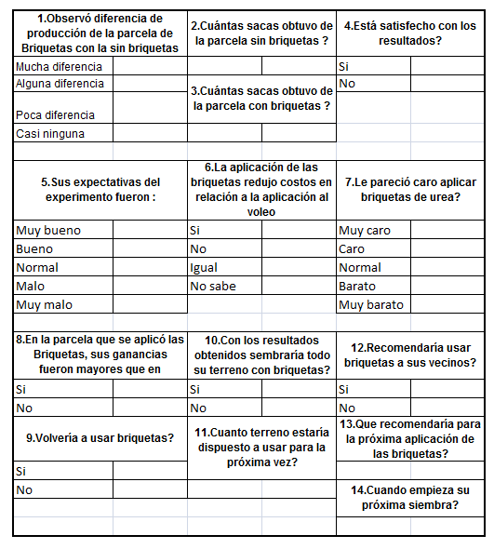

APÉNDICE 5
Tabla de cosechas previo a calcular el INDICE AMBIENTAL
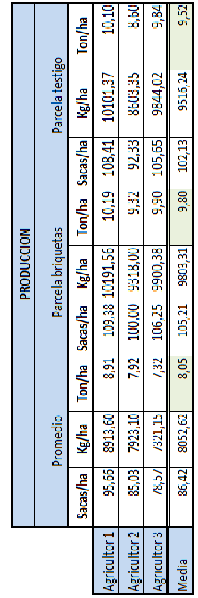

APÉNDICE 6
Apéndice 6.1. Relación de la producción promedio al Índice Ambiental

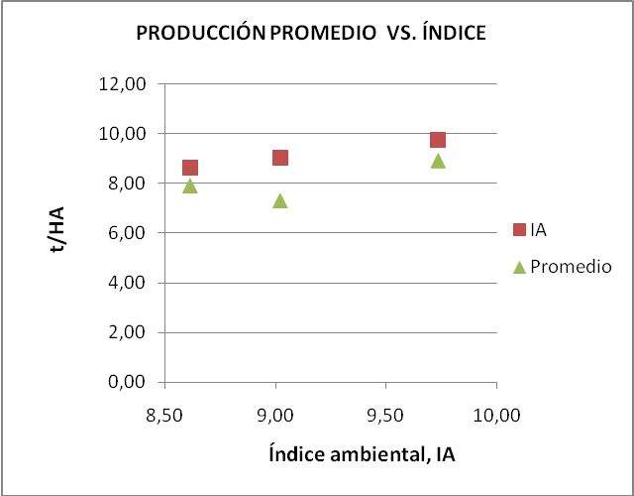

Apéndice 6.2. Relación de la producción de la parcela con Briquetas de urea al Índice Ambiental

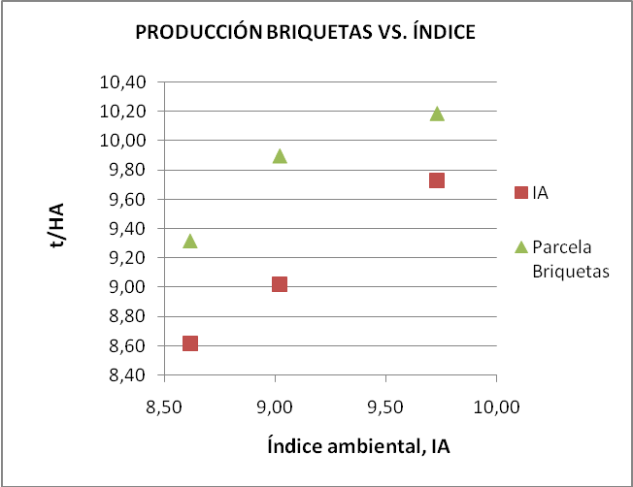

Apéndice 6.3. Relación de la producción de la parcela testigo sin briquetas de urea al Índice Ambiental

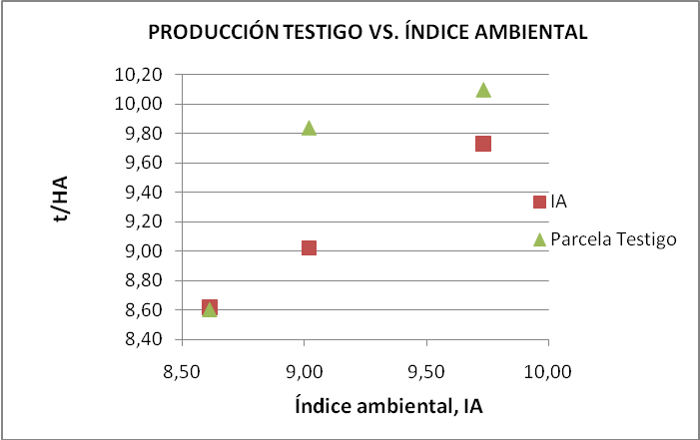

APÉNDICE 7
Gráfico muestra la relación de todos los tratamientos al Índice Ambiental

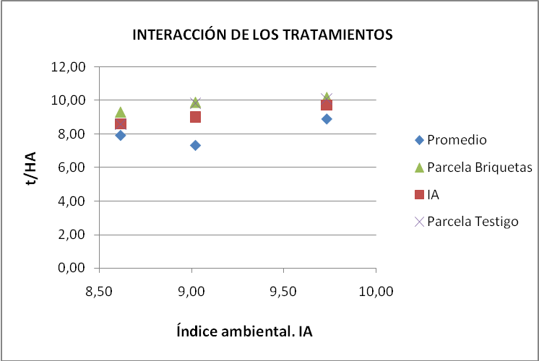

Apéndice 8
Tabla de recopilación de datos obtenidos por la primera encuesta.

Sección 1
Agricultor: |  | Raúl Vidal | Narcisa C. | Beatriz C.
 | Provincia: | Guayas | Guayas | Guayas
 | Cantón: | Daule | Daule | Daule
 | Localidad: | Nueva Estancia | Nueva Estancia | Nueva Estancia

Sección 2
Agricultor: |  | Raúl Vidal | Narcisa C. | Beatriz C.
1 | La vivienda que ocupa es: | Propia | Propia | Cedida
2 | En años, ¿cuánto tiempo habita esta vivienda? | 31 | 1 | 15
3 | ¿En el último invierno su sector se inundo? | Si | Si | Si
4 | ¿Se siente a gusto viviendo en este sector? ¿Por qué? | Por la tranquilidad | Inseguridad | Por la tranquilidad
5 | ¿De dónde obtiene el agua? | Carro repartidor | Red pública | Red pública
6 | ¿Característica del pozo? | No Aplica | No Aplica | No Aplica
7 | En lo que va del año, los miembros del hogar realizaron: | No cambiaron nada | No cambiaron nada | No cambiaron nada
8 | Del total de cuartos ¿cuántos utiliza para dormir? | 2 | 1 | 3
9 | En este hogar se cocina con: | Gas | Gas | Gas

Sección 3
Agricultor: |  | Raúl Vidal | Narcisa C. | Beatriz C.
10 | Nombre y apellido del Jefe del hogar: | Raúl Vidal Mejía | Narcisa Cortez | Abrahán Regato
11 | Total de habitantes: | 4 | 7 | 7
12 | Sexo: | 2 hombres y 2 mujeres | 3 hombres y 4 mujeres | 3 hombres y 4 mujeres
13 | ¿Cuántas parejas viven en esta vivienda? | 1 | 3 | 1
14 | Edad:
15 | Miembros del Hogar que saben leer y escribir | 4 | 6 | 7
16 | Miembros del hogar que trabajan | 1 | 2 | 3
17 | Actividad productiva | Agricultor | Albañil, maquinista | jornalero, jornalero, chofer
18 | En el trabajo indicado ¿cuánto gana? En dólares | Depende de la cosecha | $100 - $120 | $42 - $42 - $120

Sección 4
Agricultor: |  | Raúl Vidal | Narcisa C. | Beatriz C.
19 | ¿Algún miembro del hogar se ha enfermado en el mes de septiembre? | Si | Si | Si
20 | ¿De qué se enfermó? | Gripe | Diarrea | Problemas con la presión
21 | ¿Qué hicieron para resolver el problema? | Fue a un servicio de salud | Fue a un servicio de salud | Fue a un servicio de salud
22 | Tipo de servicio de salud que utilizó | Centro de salud | Centro de salud | Clínica privada
23 | Señale las 3 enfermedades o males frecuentes | Gripe, fiebre, patada china | Gripe, fiebre | Gripe, molestias respiratorias

Sección 5
Agricultor: |  | Raúl Vidal | Narcisa C. | Beatriz C.
24 | Forma de tenencia del terreno donde está construida la vivienda : | Propio con título | Propio con título | Propio con título
25 | ¿Cuál es la superficie? | 6 cuadras | 6 cuadras | 1,4 ha
26 | ¿Cuál es el uso del suelo o del terreno? | Cultivos transitorios | Cultivos transitorios | Cultivos transitorios
27 | Principal cultivo y variedad : | INIAP - 15 | INIAP - 14 | INIAP - 11
28 | Superficie sembrada del principal cultivo: | 6 cuadras | 6 cuadras | 1,4 ha
29 | Principal sistema de riego : | Inundación | Inundación | Inundación
30 | Superficie regada con este sistema | 6 cuadras | 6 cuadras | 1,4 ha
31 | Otras instalaciones en terreno : | No | No | No
32 | Miembros de este hogar tienen terrenos de uso agropecuario cerca | No | Si | Si
33 | ¿A qué distancia? | No Aplica | 300 m. | 300 m.

Sección 6
Agricultor: |  | Raúl Vidal | Narcisa C. | Beatriz C.
34 | ¿Alguien del hogar participa en las reuniones de la comunidad? | Si | Si | Si
35 | ¿De qué actividad son miembros? | Junta de usuarios | Junta de usuarios | Junta de usuarios
36 | ¿Algún familiar vive en los alrededores? | no | si | Si
37 | ¿En la posibilidad de cambiar su residencia, a dónde le gustaría vivir? | Estados Unidos | Daule | Daule
38 | ¿En la posibilidad de cambiar su residencia le gustaría estar junto a un vecino o familiar? | Familiar | Familiar | Familiar

Sección 7
Agricultor: |  | Raúl Vidal | Narcisa C. | Beatriz C.
39 | Con qué tipo de servicio higiénico cuenta el hogar : | Pozo séptico | Pozo séptico | Pozo séptico
40 | Material predominante en el piso de la vivienda : | Cemento | Tablón | Cemento
41 | Material predominante en paredes exteriores : | Bloque | Bloque | Bloque
42 | Material predominante en techo : | Eternit | Zinc | Zinc
43 | Cómo elimina la basura : | Carro recolector | Terreno baldío | Terreno baldío
44 | ¿Dispone de energía eléctrica? | Si | Si | Si
45 | ¿Dispone de servicio telefónico? | Si | Si | Si

Sección 8
Agricultor: |  | Raúl Vidal | Narcisa C. | Beatriz C.
46 | ¿Ha participado en otro tipo de ensayo de desarrollo de tecnología o de experimentación? | No | No | No
47 | ¿Cuánto terreno destino a la experimentación sobre la aplicación de briquetas? | 4 tareas | 4 tareas | 4 tareas
48 | ¿Cómo se entero de las briquetas? | Por medio de la junta | Por medio de charlas | Por medio de charlas
49 | ¿Piensa usted que es eficiente el sistema que usualmente usamos para fertilizar? | Poco eficiente | Eficiente | Indiferente
50 | ¿Cuántas veces suele fertilizar con urea su cultivo por ciclo? | 3 | 3 | 3
51 | ¿Cuántos quintales de Urea utiliza por ciclo? | 4 | 5 | 7
52 | ¿Le parece atractivo fertilizar una sola vez su cultivo de urea? | Muy atractivo | Muy atractivo | Muy atractivo
53 | ¿Le pareció fácil la forma de aplicación de las briquetas? | Muy fácil | Difícil | Difícil
54 | ¿Qué recomendaría para que sea más fácil la aplicación? | No Aplica | No Aplica | Volear las briquetas
55 | ¿Qué tan frecuente compra usted la urea en el ciclo del cultivo? | Cada vez que voy a fertilizar | Cada vez que voy a fertilizar | Cada vez que voy a fertilizar
56 | ¿Le parece caro aplicar las briquetas de urea? | Barato | Caro | Normal
57 | ¿Nota alguna diferencia en el cultivo con briquetas comparado con el que no tiene? | Mucha diferencia | Alguna diferencia | Mucha diferencia
58 | ¿Ha escuchado comentarios o le han preguntado sus vecinos a cerca de su parcela? | Si | Si | Si
59 | ¿Cuáles son sus expectativas del resultado del experimento? | Muy bueno | Muy bueno | Bueno
60 | ¿Hasta el momento, en cuanto al crecimiento del cultivo, como le ha parecido? | Muy bueno | Bueno | Muy bueno
61 | ¿Volvería a utilizar las briquetas de urea en su cultivo? | Si | Si | Si

Apéndice 9
Tabla de recopilación de datos obtenidos por la primera encuesta.

Encuesta 2
Agricultor: |  | Raúl Vidal | Narcisa C. | Beatriz C.
1 | Observó diferencia de producción de la parcela de briquetas con la sin briquetas | Mucha diferencia | Mucha diferencia | Mucha diferencia
2 | ¿Cuántas sacas obtuvo de la parcela sin briquetas? | 367
3 | ¿Cuántas sacas obtuvo de la parcela con briquetas? | 17,5 | 16 | 17
4 | Está satisfecho con los resultados | Si | Si | Si
5 | Sus expectativas del experimento fueron: | Muy bueno | Muy bueno | Muy bueno
6 | La aplicación de las briquetas redujo costos en relación a la aplicación al voleo | Igual | No | Igual
7 | ¿Le pareció caro aplicar briquetas de urea? | Barato | Normal | Normal
8 | En la parcela que se aplicó las briquetas, sus ganancias fueron mayores que en cosechas | Si | Si | Si
9 | ¿Volvería a usar briquetas? | Si | Si | Si
10 | ¿Con los resultados obtenidos sembraría todo su terreno con briquetas? | Si | No | Si
11 | ¿Cuánto terreno estaría dispuesto a usar para la próxima vez? | 3 cuadras | 1 cuadra | No se
12 | ¿Recomendaría usar briquetas a sus vecinos? | Si | Si | Si
13 | ¿Que recomendaría para la próxima aplicación de las briquetas? | Nada
14 | ¿Cuándo empieza su próxima siembra? | 4 semanas | 4 semanas | 3 semanas

APÉNDICE 10
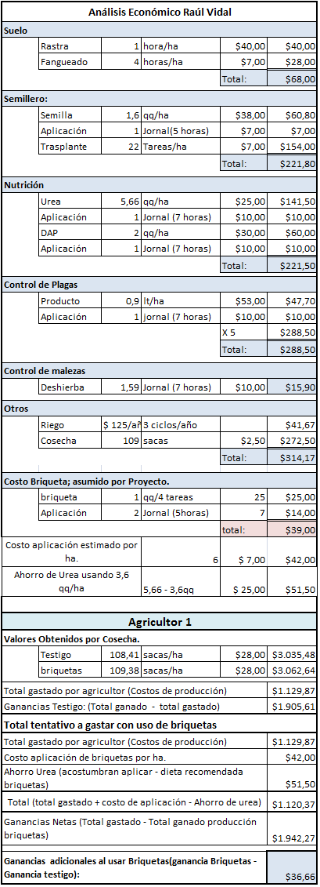
Análisis económico de los agricultores involucrados en el proyecto.

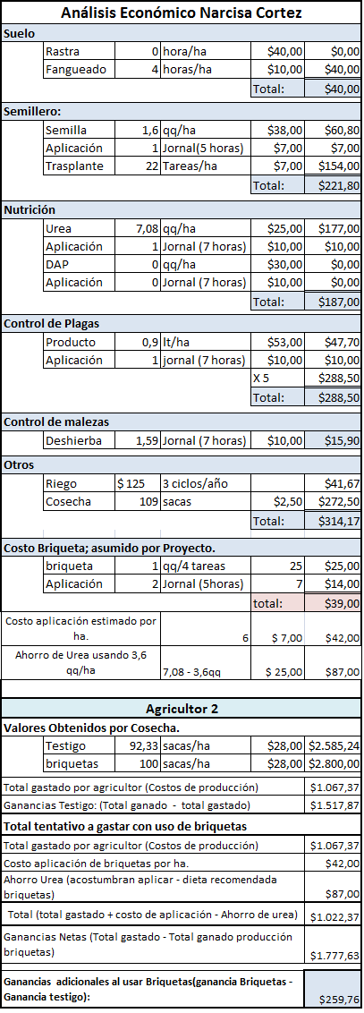
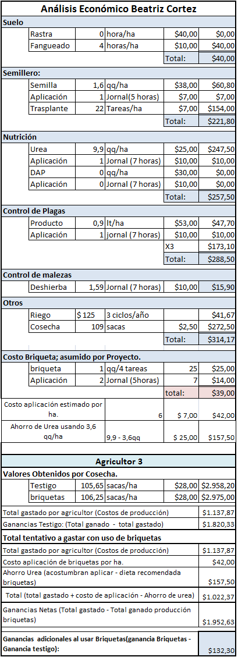
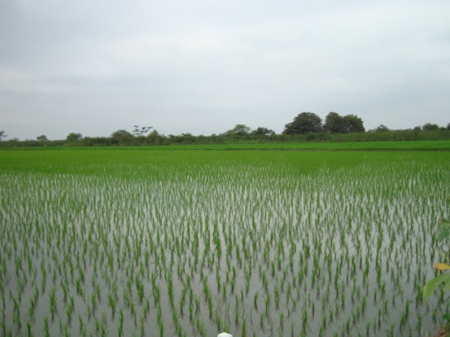
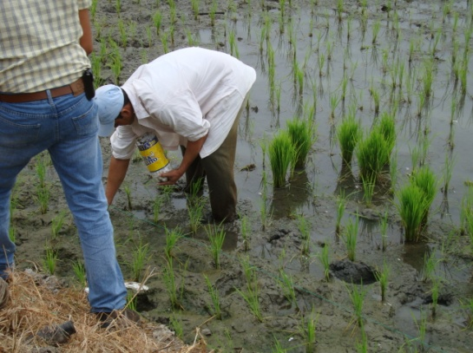
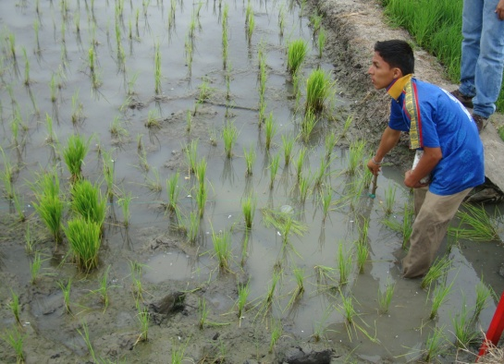
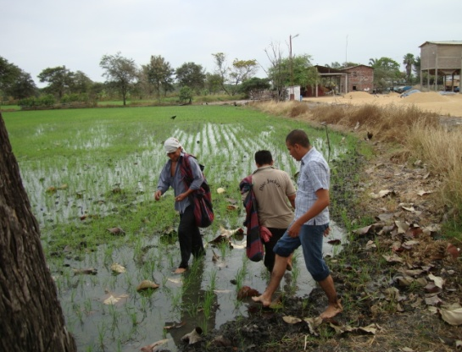
Secuencia de Fotos de las principales labores de la experimentación

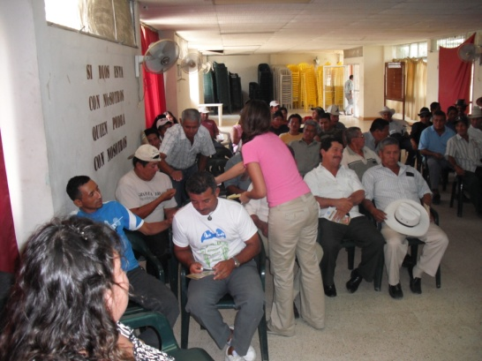
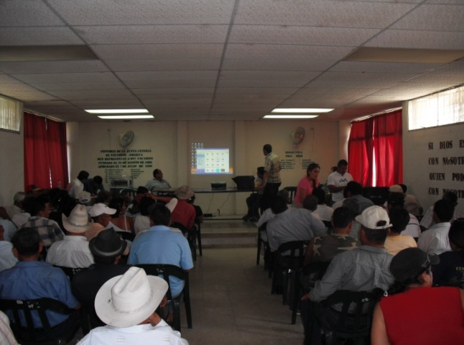

Etapa de capacitación y selección de Agricultores

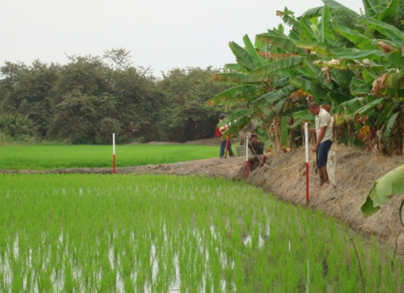
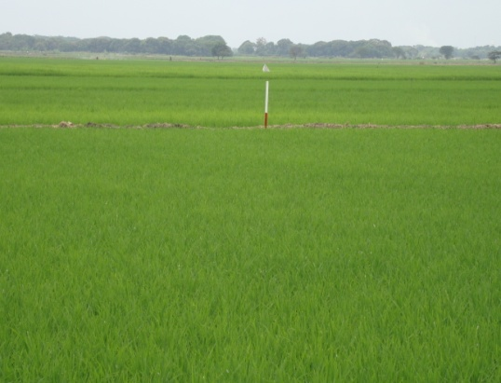

Levantamiento topográfico de las parcelas.

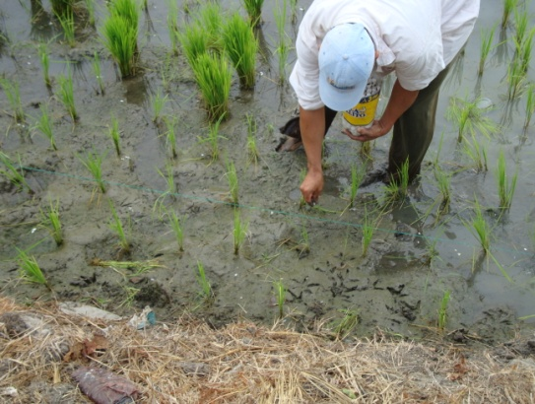
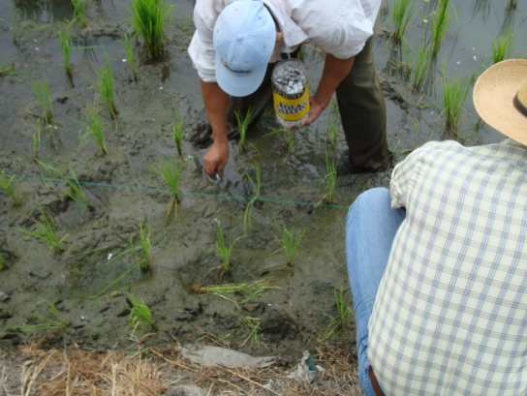

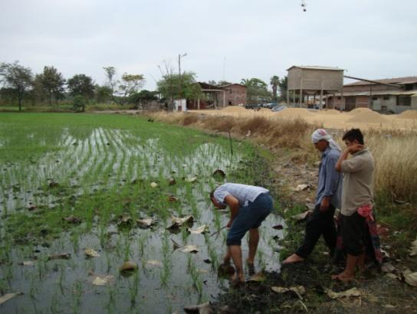

Aplicación de Briquetas

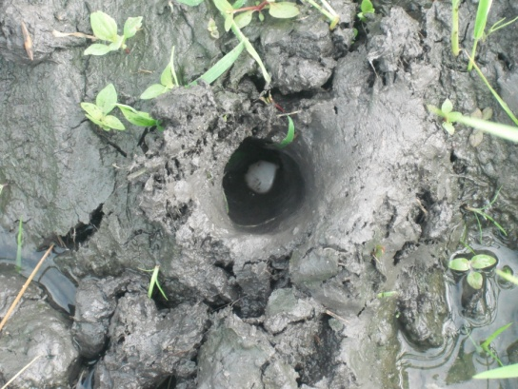

Profundidad de aplicación de las briquetas
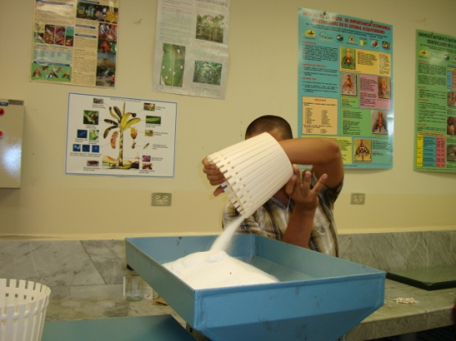
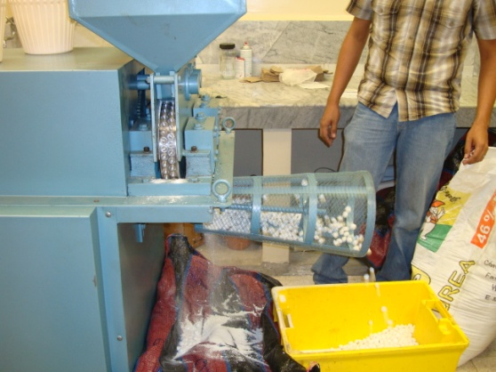

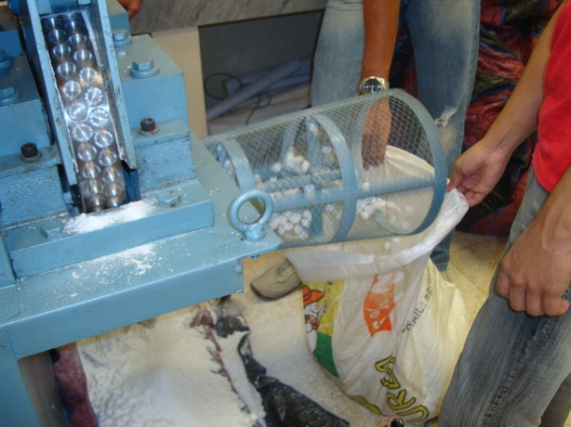

Funcionamiento de la maquina y traqueteado de la urea

BIBLIOGRAFIA.

- Peter E. Hildebrand & John T. Russell 1996, Adaptability Analysis, a method for the Design, Analysis and interpretation of on-Farm research-Extension. First Edition.

- Peter Hildebrand & Elena P. Bastidas, Análisis de Adaptabilidad: Pasos a Seguir Para el Análisis e Interpretación de Datos De Investigación y Extensión A Nivel de Finca, Guía de Capacitación.

- Peter Hildebrand & Elena P. Bastidas, Enfocado a la Difusión de Tecnología a partir de la investigación coordinada a nivel de Finca.

- Víctor E Cabrera, Curso Corto, Análisis y Diseño de Investigación y Extensión a Nivel de Finca: análisis de Adaptabilidad.

- IFDC (2007, December 25). Bangladesh To Dramatically Expand Technology That Doubles Efficiency Of Urea Fertilizer Use. Science Daily. Retrieved February 28, 2008, from http://www.sciencedaily.com/releases/2007/12/071218192026.htm

- Savant, N. and Stangel, P. 1990. Deep placement of urea super granules in transplanted rice: principles and practices. Fertilizer Research 25: 1-83.

- Bowen, W., R. B. Diamond, U. Singh, T. P. Thompson. 2005. Farmer and Environmental Benefits Derived from Deep Placement of Urea Briquettes for Flooded Rice in Bangladesh. Paper contributed to the 3rd International Nitrogen Conference. Science Press, USA, pp. 71-76.

- ESPOL, CIR, UF, FUNDAR. 2005. Condiciones Agro-Socio Económicas y Ecológicas de los Diversos Sistemas de Producción de Arroz de Pequeños Productores en Guayas y Los Ríos, Ecuador.

- Fertiquisisa Diciembre 2007, Ficha técnica Urea 46-00-00; CICOPLAFEST.

- Josep María Franquet Berniz & Cinta Borras Pamies 2007 Economía del Arroz: Variedades y mejoras. Universidad Internacional de Cataluña (UIC).

- Orlando D. Contreras Bernal, 2008. Diseño y Cálculo de una Máquina para Producir Briquetas de Urea. Facultad de Ingeniería en Mecánica y Ciencias de la Producción; Escuela Superior politécnica del Litoral (ESPOL)

- Instituto Nacional Autónomo de Investigaciones Agropecuarias, Estación Experimental Boliche. Manual No. 66. Manual del cultivo de arroz. Guayas - Ecuador 2007.

De acuerdo al diseño de Análisis de Adaptabilidad, se conoce como ambiente a los agricultores estudiados para medir la adaptabilidad de la zona de Nueva Estancia, Provincia del Guayas.
Aunque los trabajadores por jornal fueron facilitados por los agricultores participantes, el costo de mano de obra de la aplicación de briquetas fue asumido por el proyecto de APBU.

